ГРАФИЧЕСКОЕ ОПИСАНИЕ
местоположения границ публичного сервитута
Публичный сервитут для использования земель и земельных участков в целях складирования строительных и иных материалов, возведения некапитальных строений, сооружений (включая ограждения, бытовки, навесы) и размещения строительной техники, которые необходимы для обеспечения реконструкции объекта трубопроводного транспорта федерального значения «Участок ВЛ-10кВ магистрального нефтепровода "Сургут-Полоцк" 572 км - 640 км. Замена ВЛ-10 кВ на участке МТ Сургут-Полоцк 629 – 640 км с отпайкой на 50 км МТ Шаим- Конда. Урайское УМН. Реконструкция»
(наименование объекта, местоположение границ которого описано (далее - объект))
Раздел 1
Сведения об объекте
№ п/п | Характеристики объекта | Описание характеристик
1 | 2 | 3
1. | Местоположение объекта | Ханты-Мансийский автономный округ - Югра, район Кондинский, с.п Леуши
2. | Площадь объекта +/- величина  погрешности определения площади (Р +/- Дельта Р) | 393638 +/- 220 м²
3. | Иные характеристики объекта | Установление публичного сервитута в соответствии с п.2 ст. 39.37 ЗК РФ, в пользу Акционерного общества  «Транснефть -Сибирь» сроком с 01.10.2026 по 25.02.2028 г., в целях складирования строительных и иных материалов, возведения некапитальных строений, сооружений (включая ограждения, бытовки, навесы) и размещения строительной техники, которые необходимы для обеспечения реконструкции объекта трубопроводного транспорта федерального значения  «Участок ВЛ-10кВ магистрального нефтепровода "Сургут-Полоцк" 572 км -640 км. Замена ВЛ-10 кВ на участке МТ  Сургут-Полоцк 629 – 640 км с отпайкой на 50 км МТ Шаим-Конда. Урайское УМН. Реконструкция» . Обладатель публичного сервитута: АО «Транснефть- Сибирь» (ИНН:7201000726, ОГРН: 7027200789220,  телефон: +7 (3452) 32-27- 10, почтовый адрес: 625027, Тюменская область, г.  Тюмень, ул. Республики, дом 139, e-mail: info@tmn.transneft.ru)

Раздел 2
Сведения о местоположении границ объекта
1. Система координат МСК-86, зона 2
2. Сведения о характерных точках границ объекта
Обозначение характерных точек границ | Координаты, м |  | Метод определения координат характерной точки | Средняя квадратическая погрешность положения характерной точки (Мt), м | Описание обозначения точки на местности (при наличии)
Обозначение характерных точек границ | X | Y | Метод определения координат характерной точки |  | Описание обозначения точки на местности (при наличии)
1 | 2 | 3 | 4 | 5 | 6
1 | 816472.95 | 2436178.75 | Аналитический метод | 0.10 | Закрепление отсутствует
2 | 816444.63 | 2436089.46 | Аналитический метод | 0.10 | Закрепление отсутствует
3 | 816447.81 | 2436086.86 | Аналитический метод | 0.10 | Закрепление отсутствует
4 | 816444.01 | 2436082.22 | Аналитический метод | 0.10 | Закрепление отсутствует
5 | 816451.75 | 2436075.90 | Аналитический метод | 0.10 | Закрепление отсутствует
6 | 816349.86 | 2435735.67 | Аналитический метод | 0.10 | Закрепление отсутствует
7 | 816131.10 | 2435005.16 | Аналитический метод | 0.10 | Закрепление отсутствует
8 | 816099.31 | 2434899.03 | Аналитический метод | 0.10 | Закрепление отсутствует
9 | 816093.93 | 2434881.06 | Аналитический метод | 0.10 | Закрепление отсутствует
10 | 815912.54 | 2434224.11 | Аналитический метод | 0.10 | Закрепление отсутствует
11 | 815898.97 | 2434174.96 | Аналитический метод | 0.10 | Закрепление отсутствует
12 | 815823.97 | 2433635.14 | Аналитический метод | 0.10 | Закрепление отсутствует
13 | 815794.70 | 2433468.12 | Аналитический метод | 0.10 | Закрепление отсутствует
14 | 815768.18 | 2433330.50 | Аналитический метод | 0.10 | Закрепление отсутствует
15 | 815765.75 | 2433328.17 | Аналитический метод | 0.10 | Закрепление отсутствует
16 | 815764.53 | 2433322.62 | Аналитический метод | 0.10 | Закрепление отсутствует
17 | 815766.10 | 2433319.72 | Аналитический метод | 0.10 | Закрепление отсутствует
18 | 815764.29 | 2433310.32 | Аналитический метод | 0.10 | Закрепление отсутствует
19 | 815731.00 | 2433134.53 | Аналитический метод | 0.10 | Закрепление отсутствует
20 | 815696.69 | 2432952.62 | Аналитический метод | 0.10 | Закрепление отсутствует
21 | 815662.62 | 2432767.06 | Аналитический метод | 0.10 | Закрепление отсутствует
22 | 815588.73 | 2432387.44 | Аналитический метод | 0.10 | Закрепление отсутствует

2. Сведения о характерных точках границ объекта
Обозначение характерных точек границ | Координаты, м |  | Метод определения координат характерной точки | Средняя квадратическая погрешность положения характерной точки (Мt), м | Описание обозначения точки на местности (при наличии)
Обозначение характерных точек границ | X | Y | Метод определения координат характерной точки |  | Описание обозначения точки на местности (при наличии)
1 | 2 | 3 | 4 | 5 | 6
23 | 815388.05 | 2431361.43 | Аналитический метод | 0.10 | Закрепление отсутствует
24 | 815371.53 | 2431356.16 | Аналитический метод | 0.10 | Закрепление отсутствует
25 | 815373.35 | 2431350.44 | Аналитический метод | 0.10 | Закрепление отсутствует
26 | 815369.01 | 2431349.04 | Аналитический метод | 0.10 | Закрепление отсутствует
27 | 815357.20 | 2431288.85 | Аналитический метод | 0.10 | Закрепление отсутствует
28 | 815357.02 | 2431287.87 | Аналитический метод | 0.10 | Закрепление отсутствует
29 | 815351.05 | 2431257.31 | Аналитический метод | 0.10 | Закрепление отсутствует
30 | 815355.00 | 2431251.50 | Аналитический метод | 0.10 | Закрепление отсутствует
31 | 815379.36 | 2431246.99 | Аналитический метод | 0.10 | Закрепление отсутствует
32 | 815398.95 | 2431347.00 | Аналитический метод | 0.10 | Закрепление отсутствует
33 | 815406.67 | 2431349.48 | Аналитический метод | 0.10 | Закрепление отсутствует
34 | 815408.50 | 2431343.76 | Аналитический метод | 0.10 | Закрепление отсутствует
35 | 815404.16 | 2431342.38 | Аналитический метод | 0.10 | Закрепление отсутствует
36 | 815386.22 | 2431250.81 | Аналитический метод | 0.10 | Закрепление отсутствует
37 | 815390.18 | 2431244.99 | Аналитический метод | 0.10 | Закрепление отсутствует
38 | 815395.66 | 2431243.98 | Аналитический метод | 0.10 | Закрепление отсутствует
39 | 815616.72 | 2432390.85 | Аналитический метод | 0.10 | Закрепление отсутствует
40 | 815772.88 | 2433212.97 | Аналитический метод | 0.10 | Закрепление отсутствует
41 | 815764.68 | 2433274.02 | Аналитический метод | 0.10 | Закрепление отсутствует
42 | 815767.55 | 2433288.67 | Аналитический метод | 0.10 | Закрепление отсутствует
43 | 815767.92 | 2433288.60 | Аналитический метод | 0.10 | Закрепление отсутствует
44 | 815768.30 | 2433290.56 | Аналитический метод | 0.10 | Закрепление отсутствует
45 | 815767.94 | 2433290.63 | Аналитический метод | 0.10 | Закрепление отсутствует
46 | 815770.72 | 2433304.86 | Аналитический метод | 0.10 | Закрепление отсутствует
47 | 815773.28 | 2433320.28 | Аналитический метод | 0.10 | Закрепление отсутствует

2. Сведения о характерных точках границ объекта
Обозначение характерных точек границ | Координаты, м |  | Метод определения координат характерной точки | Средняя квадратическая погрешность положения характерной точки (Мt), м | Описание обозначения точки на местности (при наличии)
Обозначение характерных точек границ | X | Y | Метод определения координат характерной точки |  | Описание обозначения точки на местности (при наличии)
1 | 2 | 3 | 4 | 5 | 6
48 | 815766.70 | 2433322.85 | Аналитический метод | 0.10 | Закрепление отсутствует
49 | 815767.86 | 2433328.82 | Аналитический метод | 0.10 | Закрепление отсутствует
50 | 815774.26 | 2433326.34 | Аналитический метод | 0.10 | Закрепление отсутствует
51 | 815784.19 | 2433385.46 | Аналитический метод | 0.10 | Закрепление отсутствует
52 | 815784.56 | 2433387.42 | Аналитический метод | 0.10 | Закрепление отсутствует
53 | 815822.31 | 2433617.31 | Аналитический метод | 0.10 | Закрепление отсутствует
54 | 815830.80 | 2433674.14 | Аналитический метод | 0.10 | Закрепление отсутствует
55 | 815831.54 | 2433678.36 | Аналитический метод | 0.10 | Закрепление отсутствует
56 | 815832.75 | 2433687.22 | Аналитический метод | 0.10 | Закрепление отсутствует
57 | 815874.27 | 2433965.10 | Аналитический метод | 0.10 | Закрепление отсутствует
58 | 815904.58 | 2434164.69 | Аналитический метод | 0.10 | Закрепление отсутствует
59 | 815925.74 | 2434238.29 | Аналитический метод | 0.10 | Закрепление отсутствует
60 | 815926.27 | 2434240.21 | Аналитический метод | 0.10 | Закрепление отсутствует
61 | 815944.47 | 2434302.93 | Аналитический метод | 0.10 | Закрепление отсутствует
62 | 816093.82 | 2434802.19 | Аналитический метод | 0.10 | Закрепление отсутствует
63 | 816092.21 | 2434801.96 | Аналитический метод | 0.10 | Закрепление отсутствует
64 | 816092.08 | 2434802.95 | Аналитический метод | 0.10 | Закрепление отсутствует
65 | 816094.22 | 2434803.51 | Аналитический метод | 0.10 | Закрепление отсутствует
66 | 816094.46 | 2434863.87 | Аналитический метод | 0.10 | Закрепление отсутствует
67 | 816165.54 | 2435099.34 | Аналитический метод | 0.10 | Закрепление отсутствует
68 | 816174.55 | 2435116.84 | Аналитический метод | 0.10 | Закрепление отсутствует
69 | 816175.11 | 2435118.76 | Аналитический метод | 0.10 | Закрепление отсутствует
70 | 816193.90 | 2435158.20 | Аналитический метод | 0.10 | Закрепление отсутствует
71 | 816192.42 | 2435159.65 | Аналитический метод | 0.10 | Закрепление отсутствует
72 | 816193.01 | 2435160.46 | Аналитический метод | 0.10 | Закрепление отсутствует

2. Сведения о характерных точках границ объекта
Обозначение характерных точек границ | Координаты, м |  | Метод определения координат характерной точки | Средняя квадратическая погрешность положения характерной точки (Мt), м | Описание обозначения точки на местности (при наличии)
Обозначение характерных точек границ | X | Y | Метод определения координат характерной точки |  | Описание обозначения точки на местности (при наличии)
1 | 2 | 3 | 4 | 5 | 6
73 | 816194.29 | 2435159.50 | Аналитический метод | 0.10 | Закрепление отсутствует
74 | 816404.15 | 2435869.94 | Аналитический метод | 0.10 | Закрепление отсутствует
75 | 816402.37 | 2435869.88 | Аналитический метод | 0.10 | Закрепление отсутствует
76 | 816402.35 | 2435870.88 | Аналитический метод | 0.10 | Закрепление отсутствует
77 | 816404.52 | 2435871.18 | Аналитический метод | 0.10 | Закрепление отсутствует
78 | 816427.70 | 2435976.21 | Аналитический метод | 0.10 | Закрепление отсутствует
79 | 816488.69 | 2436179.26 | Аналитический метод | 0.10 | Закрепление отсутствует
80 | 816479.21 | 2436182.10 | Аналитический метод | 0.10 | Закрепление отсутствует
1 | 816472.95 | 2436178.75 | Аналитический метод | 0.10 | Закрепление отсутствует
81 | 816494.22 | 2436177.61 | Аналитический метод | 0.10 | Закрепление отсутствует
82 | 816499.59 | 2436176.00 | Аналитический метод | 0.10 | Закрепление отсутствует
83 | 816499.97 | 2436177.29 | Аналитический метод | 0.10 | Закрепление отсутствует
84 | 816502.64 | 2436176.48 | Аналитический метод | 0.10 | Закрепление отсутствует
85 | 816515.91 | 2436176.33 | Аналитический метод | 0.10 | Закрепление отсутствует
86 | 816508.21 | 2436171.03 | Аналитический метод | 0.10 | Закрепление отсутствует
87 | 816448.32 | 2435970.85 | Аналитический метод | 0.10 | Закрепление отсутствует
88 | 816434.07 | 2435906.25 | Аналитический метод | 0.10 | Закрепление отсутствует
89 | 816420.81 | 2435902.73 | Аналитический метод | 0.10 | Закрепление отсутствует
90 | 816413.44 | 2435869.63 | Аналитический метод | 0.10 | Закрепление отсутствует
91 | 816213.72 | 2435192.53 | Аналитический метод | 0.10 | Закрепление отсутствует
92 | 816221.03 | 2435182.57 | Аналитический метод | 0.10 | Закрепление отсутствует
93 | 816211.74 | 2435151.13 | Аналитический метод | 0.10 | Закрепление отсутствует
94 | 816186.23 | 2435098.24 | Аналитический метод | 0.10 | Закрепление отсутствует
95 | 816177.26 | 2435079.65 | Аналитический метод | 0.10 | Закрепление отсутствует
96 | 816168.45 | 2435050.47 | Аналитический метод | 0.10 | Закрепление отсутствует

2. Сведения о характерных точках границ объекта
Обозначение характерных точек границ | Координаты, м |  | Метод определения координат характерной точки | Средняя квадратическая погрешность положения характерной точки (Мt), м | Описание обозначения точки на местности (при наличии)
Обозначение характерных точек границ | X | Y | Метод определения координат характерной точки |  | Описание обозначения точки на местности (при наличии)
1 | 2 | 3 | 4 | 5 | 6
97 | 816169.95 | 2435047.82 | Аналитический метод | 0.10 | Закрепление отсутствует
98 | 816115.78 | 2434868.39 | Аналитический метод | 0.10 | Закрепление отсутствует
99 | 816115.67 | 2434842.79 | Аналитический метод | 0.10 | Закрепление отсутствует
100 | 816115.50 | 2434800.35 | Аналитический метод | 0.10 | Закрепление отсутствует
101 | 816014.70 | 2434463.37 | Аналитический метод | 0.10 | Закрепление отсутствует
102 | 816016.11 | 2434460.41 | Аналитический метод | 0.10 | Закрепление отсутствует
103 | 815952.37 | 2434245.51 | Аналитический метод | 0.10 | Закрепление отсутствует
104 | 815949.67 | 2434244.11 | Аналитический метод | 0.10 | Закрепление отсутствует
105 | 815929.80 | 2434175.26 | Аналитический метод | 0.10 | Закрепление отсутствует
106 | 815931.60 | 2434173.58 | Аналитический метод | 0.10 | Закрепление отсутствует
107 | 815927.58 | 2434159.65 | Аналитический метод | 0.10 | Закрепление отсутствует
108 | 815843.59 | 2433601.90 | Аналитический метод | 0.10 | Закрепление отсутствует
109 | 815788.87 | 2433270.51 | Аналитический метод | 0.10 | Закрепление отсутствует
110 | 815796.69 | 2433212.32 | Аналитический метод | 0.10 | Закрепление отсутствует
111 | 815423.60 | 2431264.76 | Аналитический метод | 0.10 | Закрепление отсутствует
112 | 815428.46 | 2431259.16 | Аналитический метод | 0.10 | Закрепление отсутствует
113 | 815441.62 | 2431259.80 | Аналитический метод | 0.10 | Закрепление отсутствует
114 | 815411.48 | 2431251.19 | Аналитический метод | 0.10 | Закрепление отсутствует
115 | 815405.41 | 2431252.48 | Аналитический метод | 0.10 | Закрепление отсутствует
116 | 815403.48 | 2431252.89 | Аналитический метод | 0.10 | Закрепление отсутствует
117 | 815622.60 | 2432389.71 | Аналитический метод | 0.10 | Закрепление отсутствует
118 | 815778.96 | 2433212.79 | Аналитический метод | 0.10 | Закрепление отсутствует
119 | 815770.77 | 2433273.84 | Аналитический метод | 0.10 | Закрепление отсутствует
120 | 815776.62 | 2433303.78 | Аналитический метод | 0.10 | Закрепление отсутствует
121 | 815828.26 | 2433616.54 | Аналитический метод | 0.10 | Закрепление отсутствует

2. Сведения о характерных точках границ объекта
Обозначение характерных точек границ | Координаты, м |  | Метод определения координат характерной точки | Средняя квадратическая погрешность положения характерной точки (Мt), м | Описание обозначения точки на местности (при наличии)
Обозначение характерных точек границ | X | Y | Метод определения координат характерной точки |  | Описание обозначения точки на местности (при наличии)
1 | 2 | 3 | 4 | 5 | 6
122 | 815838.72 | 2433685.70 | Аналитический метод | 0.10 | Закрепление отсутствует
123 | 815839.01 | 2433687.69 | Аналитический метод | 0.10 | Закрепление отсутствует
124 | 815880.20 | 2433964.20 | Аналитический метод | 0.10 | Закрепление отсутствует
125 | 815910.25 | 2434162.06 | Аналитический метод | 0.10 | Закрепление отсутствует
126 | 815911.58 | 2434161.41 | Аналитический метод | 0.10 | Закрепление отсутствует
127 | 815912.00 | 2434162.31 | Аналитический метод | 0.10 | Закрепление отсутствует
128 | 815910.40 | 2434163.10 | Аналитический метод | 0.10 | Закрепление отсутствует
129 | 815910.45 | 2434163.40 | Аналитический метод | 0.10 | Закрепление отсутствует
130 | 815950.23 | 2434301.22 | Аналитический метод | 0.10 | Закрепление отсутствует
131 | 816100.20 | 2434802.61 | Аналитический метод | 0.10 | Закрепление отсутствует
132 | 816100.46 | 2434862.97 | Аналитический метод | 0.10 | Закрепление отсутствует
133 | 816102.38 | 2434863.45 | Аналитический метод | 0.10 | Закрепление отсутствует
134 | 816102.29 | 2434864.45 | Аналитический метод | 0.10 | Закрепление отсутствует
135 | 816100.85 | 2434864.29 | Аналитический метод | 0.10 | Закрепление отсутствует
136 | 816160.66 | 2435062.08 | Аналитический метод | 0.10 | Закрепление отсутствует
137 | 816161.23 | 2435064.00 | Аналитический метод | 0.10 | Закрепление отсутствует
138 | 816170.76 | 2435095.84 | Аналитический метод | 0.10 | Закрепление отсутствует
139 | 816172.01 | 2435094.91 | Аналитический метод | 0.10 | Закрепление отсутствует
140 | 816172.59 | 2435095.72 | Аналитический метод | 0.10 | Закрепление отсутствует
141 | 816171.15 | 2435097.15 | Аналитический метод | 0.10 | Закрепление отсутствует
142 | 816199.53 | 2435156.04 | Аналитический метод | 0.10 | Закрепление отсутствует
143 | 816410.34 | 2435869.68 | Аналитический метод | 0.10 | Закрепление отсутствует
144 | 816433.50 | 2435974.71 | Аналитический метод | 0.10 | Закрепление отсутствует
145 | 816435.46 | 2435974.94 | Аналитический метод | 0.10 | Закрепление отсутствует
146 | 816435.48 | 2435975.94 | Аналитический метод | 0.10 | Закрепление отсутствует

2. Сведения о характерных точках границ объекта
Обозначение характерных точек границ | Координаты, м |  | Метод определения координат характерной точки | Средняя квадратическая погрешность положения характерной точки (Мt), м | Описание обозначения точки на местности (при наличии)
Обозначение характерных точек границ | X | Y | Метод определения координат характерной точки |  | Описание обозначения точки на местности (при наличии)
1 | 2 | 3 | 4 | 5 | 6
147 | 816433.87 | 2435975.96 | Аналитический метод | 0.10 | Закрепление отсутствует
81 | 816494.22 | 2436177.61 | Аналитический метод | 0.10 | Закрепление отсутствует
148 | 818350.64 | 2439295.77 | Аналитический метод | 0.10 | Закрепление отсутствует
149 | 818352.26 | 2439275.61 | Аналитический метод | 0.10 | Закрепление отсутствует
150 | 818341.87 | 2439253.58 | Аналитический метод | 0.10 | Закрепление отсутствует
151 | 818354.20 | 2439018.23 | Аналитический метод | 0.10 | Закрепление отсутствует
152 | 818347.00 | 2438961.55 | Аналитический метод | 0.10 | Закрепление отсутствует
153 | 818282.65 | 2438659.92 | Аналитический метод | 0.10 | Закрепление отсутствует
154 | 818275.77 | 2438659.33 | Аналитический метод | 0.10 | Закрепление отсутствует
155 | 818262.07 | 2438595.08 | Аналитический метод | 0.10 | Закрепление отсутствует
156 | 818267.31 | 2438588.03 | Аналитический метод | 0.10 | Закрепление отсутствует
157 | 818261.47 | 2438560.62 | Аналитический метод | 0.10 | Закрепление отсутствует
158 | 818241.54 | 2438467.22 | Аналитический метод | 0.10 | Закрепление отсутствует
159 | 818232.77 | 2438462.99 | Аналитический метод | 0.10 | Закрепление отсутствует
160 | 818196.08 | 2438407.93 | Аналитический метод | 0.10 | Закрепление отсутствует
161 | 818157.10 | 2438401.28 | Аналитический метод | 0.10 | Закрепление отсутствует
162 | 818157.51 | 2438390.19 | Аналитический метод | 0.10 | Закрепление отсутствует
163 | 818149.05 | 2438388.75 | Аналитический метод | 0.10 | Закрепление отсутствует
164 | 818067.51 | 2438332.38 | Аналитический метод | 0.10 | Закрепление отсутствует
165 | 817947.41 | 2438272.78 | Аналитический метод | 0.10 | Закрепление отсутствует
166 | 817935.50 | 2438281.45 | Аналитический метод | 0.10 | Закрепление отсутствует
167 | 817912.81 | 2438271.05 | Аналитический метод | 0.10 | Закрепление отсутствует
168 | 817909.25 | 2438256.94 | Аналитический метод | 0.10 | Закрепление отсутствует
169 | 817855.14 | 2438228.59 | Аналитический метод | 0.10 | Закрепление отсутствует
170 | 817671.02 | 2438144.25 | Аналитический метод | 0.10 | Закрепление отсутствует

2. Сведения о характерных точках границ объекта
Обозначение характерных точек границ | Координаты, м |  | Метод определения координат характерной точки | Средняя квадратическая погрешность положения характерной точки (Мt), м | Описание обозначения точки на местности (при наличии)
Обозначение характерных точек границ | X | Y | Метод определения координат характерной точки |  | Описание обозначения точки на местности (при наличии)
1 | 2 | 3 | 4 | 5 | 6
171 | 817655.89 | 2438152.72 | Аналитический метод | 0.10 | Закрепление отсутствует
172 | 817630.32 | 2438140.41 | Аналитический метод | 0.10 | Закрепление отсутствует
173 | 817629.62 | 2438124.31 | Аналитический метод | 0.10 | Закрепление отсутствует
174 | 817376.45 | 2438002.39 | Аналитический метод | 0.10 | Закрепление отсутствует
175 | 817361.17 | 2438013.35 | Аналитический метод | 0.10 | Закрепление отсутствует
176 | 817666.50 | 2438161.50 | Аналитический метод | 0.10 | Закрепление отсутствует
177 | 818030.72 | 2438328.21 | Аналитический метод | 0.10 | Закрепление отсутствует
178 | 818141.08 | 2438404.50 | Аналитический метод | 0.10 | Закрепление отсутствует
179 | 818141.21 | 2438403.18 | Аналитический метод | 0.10 | Закрепление отсутствует
180 | 818142.20 | 2438403.29 | Аналитический метод | 0.10 | Закрепление отсутствует
181 | 818142.28 | 2438405.34 | Аналитический метод | 0.10 | Закрепление отсутствует
182 | 818192.17 | 2438413.85 | Аналитический метод | 0.10 | Закрепление отсутствует
183 | 818194.54 | 2438417.40 | Аналитический метод | 0.10 | Закрепление отсутствует
184 | 818197.08 | 2438418.24 | Аналитический метод | 0.10 | Закрепление отсутствует
185 | 818196.78 | 2438419.19 | Аналитический метод | 0.10 | Закрепление отсутствует
186 | 818195.44 | 2438418.75 | Аналитический метод | 0.10 | Закрепление отсутствует
187 | 818221.70 | 2438458.11 | Аналитический метод | 0.10 | Закрепление отсутствует
188 | 818329.72 | 2438964.48 | Аналитический метод | 0.10 | Закрепление отсутствует
189 | 818336.64 | 2439018.87 | Аналитический метод | 0.10 | Закрепление отсутствует
190 | 818324.25 | 2439255.56 | Аналитический метод | 0.10 | Закрепление отсутствует
191 | 818325.41 | 2439254.94 | Аналитический метод | 0.10 | Закрепление отсутствует
192 | 818325.87 | 2439255.82 | Аналитический метод | 0.10 | Закрепление отсутствует
193 | 818324.18 | 2439257.07 | Аналитический метод | 0.10 | Закрепление отсутствует
194 | 818337.44 | 2439285.20 | Аналитический метод | 0.10 | Закрепление отсутствует
195 | 818338.23 | 2439284.07 | Аналитический метод | 0.10 | Закрепление отсутствует

2. Сведения о характерных точках границ объекта
Обозначение характерных точек границ | Координаты, м |  | Метод определения координат характерной точки | Средняя квадратическая погрешность положения характерной точки (Мt), м | Описание обозначения точки на местности (при наличии)
Обозначение характерных точек границ | X | Y | Метод определения координат характерной точки |  | Описание обозначения точки на местности (при наличии)
1 | 2 | 3 | 4 | 5 | 6
196 | 818339.04 | 2439284.66 | Аналитический метод | 0.10 | Закрепление отсутствует
197 | 818338.08 | 2439286.56 | Аналитический метод | 0.10 | Закрепление отсутствует
148 | 818350.64 | 2439295.77 | Аналитический метод | 0.10 | Закрепление отсутствует
198 | 816563.13 | 2437479.99 | Аналитический метод | 0.10 | Закрепление отсутствует
199 | 816563.91 | 2437479.18 | Аналитический метод | 0.10 | Закрепление отсутствует
200 | 816565.69 | 2437477.50 | Аналитический метод | 0.10 | Закрепление отсутствует
201 | 816609.91 | 2437432.76 | Аналитический метод | 0.10 | Закрепление отсутствует
202 | 816607.88 | 2437422.46 | Аналитический метод | 0.10 | Закрепление отсутствует
203 | 816616.78 | 2437407.38 | Аналитический метод | 0.10 | Закрепление отсутствует
204 | 816624.53 | 2437411.97 | Аналитический метод | 0.10 | Закрепление отсутствует
205 | 816617.38 | 2437424.09 | Аналитический метод | 0.10 | Закрепление отсутствует
206 | 816617.56 | 2437425.02 | Аналитический метод | 0.10 | Закрепление отсутствует
207 | 816743.00 | 2437298.13 | Аналитический метод | 0.10 | Закрепление отсутствует
208 | 816810.78 | 2437277.04 | Аналитический метод | 0.10 | Закрепление отсутствует
209 | 816746.46 | 2437045.90 | Аналитический метод | 0.10 | Закрепление отсутствует
210 | 816706.45 | 2436904.44 | Аналитический метод | 0.10 | Закрепление отсутствует
211 | 816687.41 | 2436840.81 | Аналитический метод | 0.10 | Закрепление отсутствует
212 | 816552.91 | 2436392.16 | Аналитический метод | 0.10 | Закрепление отсутствует
213 | 816552.35 | 2436390.24 | Аналитический метод | 0.10 | Закрепление отсутствует
214 | 816507.09 | 2436240.52 | Аналитический метод | 0.10 | Закрепление отсутствует
215 | 816506.52 | 2436238.60 | Аналитический метод | 0.10 | Закрепление отсутствует
216 | 816490.41 | 2436185.00 | Аналитический метод | 0.10 | Закрепление отсутствует
217 | 816480.01 | 2436188.12 | Аналитический метод | 0.10 | Закрепление отсутствует
218 | 816476.67 | 2436194.34 | Аналитический метод | 0.10 | Закрепление отсутствует
219 | 816503.70 | 2436283.86 | Аналитический метод | 0.10 | Закрепление отсутствует

2. Сведения о характерных точках границ объекта
Обозначение характерных точек границ | Координаты, м |  | Метод определения координат характерной точки | Средняя квадратическая погрешность положения характерной точки (Мt), м | Описание обозначения точки на местности (при наличии)
Обозначение характерных точек границ | X | Y | Метод определения координат характерной точки |  | Описание обозначения точки на местности (при наличии)
1 | 2 | 3 | 4 | 5 | 6
220 | 816508.16 | 2436284.80 | Аналитический метод | 0.10 | Закрепление отсутствует
221 | 816506.91 | 2436290.67 | Аналитический метод | 0.10 | Закрепление отсутствует
222 | 816498.98 | 2436288.99 | Аналитический метод | 0.10 | Закрепление отсутствует
223 | 816502.25 | 2436299.76 | Аналитический метод | 0.10 | Закрепление отсутствует
224 | 816513.63 | 2436296.48 | Аналитический метод | 0.10 | Закрепление отсутствует
225 | 816517.34 | 2436298.53 | Аналитический метод | 0.10 | Закрепление отсутствует
226 | 816758.59 | 2437131.34 | Аналитический метод | 0.10 | Закрепление отсутствует
227 | 816756.64 | 2437153.64 | Аналитический метод | 0.10 | Закрепление отсутствует
228 | 816672.55 | 2437324.81 | Аналитический метод | 0.10 | Закрепление отсутствует
229 | 816671.03 | 2437326.74 | Аналитический метод | 0.10 | Закрепление отсутствует
230 | 816607.24 | 2437406.01 | Аналитический метод | 0.10 | Закрепление отсутствует
231 | 816599.21 | 2437416.60 | Аналитический метод | 0.10 | Закрепление отсутствует
232 | 816597.27 | 2437418.09 | Аналитический метод | 0.10 | Закрепление отсутствует
233 | 816579.38 | 2437435.92 | Аналитический метод | 0.10 | Закрепление отсутствует
234 | 816557.89 | 2437430.59 | Аналитический метод | 0.10 | Закрепление отсутствует
235 | 816562.30 | 2437438.53 | Аналитический метод | 0.10 | Закрепление отсутствует
236 | 816541.49 | 2437457.96 | Аналитический метод | 0.10 | Закрепление отсутствует
237 | 816559.46 | 2437472.37 | Аналитический метод | 0.10 | Закрепление отсутствует
238 | 816556.46 | 2437475.70 | Аналитический метод | 0.10 | Закрепление отсутствует
198 | 816563.13 | 2437479.99 | Аналитический метод | 0.10 | Закрепление отсутствует
239 | 815725.66 | 2431334.70 | Аналитический метод | 0.10 | Закрепление отсутствует
240 | 815723.76 | 2431325.51 | Аналитический метод | 0.10 | Закрепление отсутствует
241 | 815719.18 | 2431329.75 | Аналитический метод | 0.10 | Закрепление отсутствует
242 | 815475.88 | 2431260.51 | Аналитический метод | 0.10 | Закрепление отсутствует
243 | 815475.93 | 2431257.43 | Аналитический метод | 0.10 | Закрепление отсутствует

2. Сведения о характерных точках границ объекта
Обозначение характерных точек границ | Координаты, м |  | Метод определения координат характерной точки | Средняя квадратическая погрешность положения характерной точки (Мt), м | Описание обозначения точки на местности (при наличии)
Обозначение характерных точек границ | X | Y | Метод определения координат характерной точки |  | Описание обозначения точки на местности (при наличии)
1 | 2 | 3 | 4 | 5 | 6
244 | 815500.53 | 2431251.37 | Аналитический метод | 0.10 | Закрепление отсутствует
245 | 815524.16 | 2431242.39 | Аналитический метод | 0.10 | Закрепление отсутствует
246 | 815550.17 | 2431240.69 | Аналитический метод | 0.10 | Закрепление отсутствует
247 | 815567.49 | 2431232.16 | Аналитический метод | 0.10 | Закрепление отсутствует
248 | 815575.68 | 2431228.59 | Аналитический метод | 0.10 | Закрепление отсутствует
249 | 815605.34 | 2431224.71 | Аналитический метод | 0.10 | Закрепление отсутствует
250 | 815624.33 | 2431222.62 | Аналитический метод | 0.10 | Закрепление отсутствует
251 | 815661.20 | 2431220.32 | Аналитический метод | 0.10 | Закрепление отсутствует
252 | 815724.91 | 2431213.37 | Аналитический метод | 0.10 | Закрепление отсутствует
253 | 815751.33 | 2431210.21 | Аналитический метод | 0.10 | Закрепление отсутствует
254 | 815759.55 | 2431210.57 | Аналитический метод | 0.10 | Закрепление отсутствует
255 | 815764.90 | 2431216.80 | Аналитический метод | 0.10 | Закрепление отсутствует
256 | 815764.02 | 2431224.94 | Аналитический метод | 0.10 | Закрепление отсутствует
257 | 815773.32 | 2431226.14 | Аналитический метод | 0.10 | Закрепление отсутствует
258 | 815783.68 | 2431145.77 | Аналитический метод | 0.10 | Закрепление отсутствует
259 | 815774.08 | 2431144.49 | Аналитический метод | 0.10 | Закрепление отсутствует
260 | 815767.10 | 2431198.91 | Аналитический метод | 0.10 | Закрепление отсутствует
261 | 815760.34 | 2431204.60 | Аналитический метод | 0.10 | Закрепление отсутствует
262 | 815751.11 | 2431204.19 | Аналитический метод | 0.10 | Закрепление отсутствует
263 | 815724.31 | 2431207.39 | Аналитический метод | 0.10 | Закрепление отсутствует
264 | 815661.11 | 2431212.69 | Аналитический метод | 0.10 | Закрепление отсутствует
265 | 815623.20 | 2431215.04 | Аналитический метод | 0.10 | Закрепление отсутствует
266 | 815604.48 | 2431218.77 | Аналитический метод | 0.10 | Закрепление отсутствует
267 | 815573.46 | 2431221.83 | Аналитический метод | 0.10 | Закрепление отсутствует
268 | 815564.86 | 2431226.75 | Аналитический метод | 0.10 | Закрепление отсутствует

2. Сведения о характерных точках границ объекта
Обозначение характерных точек границ | Координаты, м |  | Метод определения координат характерной точки | Средняя квадратическая погрешность положения характерной точки (Мt), м | Описание обозначения точки на местности (при наличии)
Обозначение характерных точек границ | X | Y | Метод определения координат характерной точки |  | Описание обозначения точки на местности (при наличии)
1 | 2 | 3 | 4 | 5 | 6
269 | 815548.35 | 2431233.45 | Аналитический метод | 0.10 | Закрепление отсутствует
270 | 815522.85 | 2431235.75 | Аналитический метод | 0.10 | Закрепление отсутствует
271 | 815498.63 | 2431244.73 | Аналитический метод | 0.10 | Закрепление отсутствует
272 | 815472.39 | 2431251.02 | Аналитический метод | 0.10 | Закрепление отсутствует
273 | 815446.99 | 2431253.20 | Аналитический метод | 0.10 | Закрепление отсутствует
274 | 815433.28 | 2431250.60 | Аналитический метод | 0.10 | Закрепление отсутствует
275 | 815426.25 | 2431243.60 | Аналитический метод | 0.10 | Закрепление отсутствует
276 | 815420.09 | 2431211.45 | Аналитический метод | 0.10 | Закрепление отсутствует
277 | 815390.11 | 2431168.30 | Аналитический метод | 0.10 | Закрепление отсутствует
278 | 815378.41 | 2431107.59 | Аналитический метод | 0.10 | Закрепление отсутствует
279 | 815383.79 | 2431081.62 | Аналитический метод | 0.10 | Закрепление отсутствует
280 | 815342.57 | 2430867.66 | Аналитический метод | 0.10 | Закрепление отсутствует
281 | 815327.28 | 2430839.05 | Аналитический метод | 0.10 | Закрепление отсутствует
282 | 815309.81 | 2430748.42 | Аналитический метод | 0.10 | Закрепление отсутствует
283 | 815309.37 | 2430700.18 | Аналитический метод | 0.10 | Закрепление отсутствует
284 | 815306.83 | 2430700.21 | Аналитический метод | 0.10 | Закрепление отсутствует
285 | 815298.83 | 2430700.30 | Аналитический метод | 0.10 | Закрепление отсутствует
286 | 815298.86 | 2430703.06 | Аналитический метод | 0.10 | Закрепление отсутствует
287 | 815263.96 | 2430725.34 | Аналитический метод | 0.10 | Закрепление отсутствует
288 | 815297.41 | 2430895.90 | Аналитический метод | 0.10 | Закрепление отсутствует
289 | 815297.93 | 2430900.68 | Аналитический метод | 0.10 | Закрепление отсутствует
290 | 815343.50 | 2431133.66 | Аналитический метод | 0.10 | Закрепление отсутствует
291 | 815330.75 | 2431142.09 | Аналитический метод | 0.10 | Закрепление отсутствует
292 | 815334.06 | 2431147.10 | Аналитический метод | 0.10 | Закрепление отсутствует
293 | 815330.62 | 2431149.36 | Аналитический метод | 0.10 | Закрепление отсутствует

2. Сведения о характерных точках границ объекта
Обозначение характерных точек границ | Координаты, м |  | Метод определения координат характерной точки | Средняя квадратическая погрешность положения характерной точки (Мt), м | Описание обозначения точки на местности (при наличии)
Обозначение характерных точек границ | X | Y | Метод определения координат характерной точки |  | Описание обозначения точки на местности (при наличии)
1 | 2 | 3 | 4 | 5 | 6
294 | 815336.31 | 2431176.84 | Аналитический метод | 0.10 | Закрепление отсутствует
295 | 815336.49 | 2431177.84 | Аналитический метод | 0.10 | Закрепление отсутствует
296 | 815348.92 | 2431241.44 | Аналитический метод | 0.10 | Закрепление отсутствует
297 | 815354.77 | 2431245.44 | Аналитический метод | 0.10 | Закрепление отсутствует
298 | 815379.06 | 2431240.95 | Аналитический метод | 0.10 | Закрепление отсутствует
299 | 815358.08 | 2431140.30 | Аналитический метод | 0.10 | Закрепление отсутствует
300 | 815364.88 | 2431135.79 | Аналитический метод | 0.10 | Закрепление отсутствует
301 | 815368.19 | 2431140.79 | Аналитический метод | 0.10 | Закрепление отсутствует
302 | 815364.78 | 2431143.06 | Аналитический метод | 0.10 | Закрепление отсутствует
303 | 815384.09 | 2431234.94 | Аналитический метод | 0.10 | Закрепление отсутствует
304 | 815390.03 | 2431238.92 | Аналитический метод | 0.10 | Закрепление отсутствует
305 | 815394.52 | 2431238.09 | Аналитический метод | 0.10 | Закрепление отсутствует
306 | 815300.34 | 2430749.46 | Аналитический метод | 0.10 | Закрепление отсутствует
307 | 815299.84 | 2430703.18 | Аналитический метод | 0.10 | Закрепление отсутствует
308 | 815305.84 | 2430703.11 | Аналитический метод | 0.10 | Закрепление отсутствует
309 | 815306.32 | 2430748.83 | Аналитический метод | 0.10 | Закрепление отсутствует
310 | 815400.42 | 2431237.00 | Аналитический метод | 0.10 | Закрепление отсутствует
311 | 815407.58 | 2431235.67 | Аналитический метод | 0.10 | Закрепление отсутствует
312 | 815409.16 | 2431244.30 | Аналитический метод | 0.10 | Закрепление отсутствует
239 | 815725.66 | 2431334.70 | Аналитический метод | 0.10 | Закрепление отсутствует
313 | 818333.36 | 2440310.63 | Аналитический метод | 0.10 | Закрепление отсутствует
314 | 818358.36 | 2440310.31 | Аналитический метод | 0.10 | Закрепление отсутствует
315 | 818359.41 | 2440265.97 | Аналитический метод | 0.10 | Закрепление отсутствует
316 | 818358.89 | 2440265.73 | Аналитический метод | 0.10 | Закрепление отсутствует
317 | 818357.77 | 2440266.05 | Аналитический метод | 0.10 | Закрепление отсутствует

2. Сведения о характерных точках границ объекта
Обозначение характерных точек границ | Координаты, м |  | Метод определения координат характерной точки | Средняя квадратическая погрешность положения характерной точки (Мt), м | Описание обозначения точки на местности (при наличии)
Обозначение характерных точек границ | X | Y | Метод определения координат характерной точки |  | Описание обозначения точки на местности (при наличии)
1 | 2 | 3 | 4 | 5 | 6
318 | 818357.49 | 2440265.09 | Аналитический метод | 0.10 | Закрепление отсутствует
319 | 818272.56 | 2440217.38 | Аналитический метод | 0.10 | Закрепление отсутствует
320 | 818272.85 | 2440211.41 | Аналитический метод | 0.10 | Закрепление отсутствует
321 | 818272.45 | 2440209.77 | Аналитический метод | 0.10 | Закрепление отсутствует
322 | 818272.93 | 2440209.65 | Аналитический метод | 0.10 | Закрепление отсутствует
323 | 818305.48 | 2439542.42 | Аналитический метод | 0.10 | Закрепление отсутствует
324 | 818308.31 | 2439465.06 | Аналитический метод | 0.10 | Закрепление отсутствует
325 | 818306.12 | 2439466.75 | Аналитический метод | 0.10 | Закрепление отсутствует
326 | 818305.52 | 2439465.95 | Аналитический метод | 0.10 | Закрепление отсутствует
327 | 818308.36 | 2439463.76 | Аналитический метод | 0.10 | Закрепление отсутствует
328 | 818308.50 | 2439459.90 | Аналитический метод | 0.10 | Закрепление отсутствует
329 | 818326.66 | 2439454.72 | Аналитический метод | 0.10 | Закрепление отсутствует
330 | 818327.00 | 2439435.82 | Аналитический метод | 0.10 | Закрепление отсутствует
331 | 818324.38 | 2439435.71 | Аналитический метод | 0.10 | Закрепление отсутствует
332 | 818325.00 | 2439424.67 | Аналитический метод | 0.10 | Закрепление отсутствует
333 | 818353.96 | 2439425.37 | Аналитический метод | 0.10 | Закрепление отсутствует
334 | 818355.44 | 2439362.95 | Аналитический метод | 0.10 | Закрепление отсутствует
335 | 818355.68 | 2439352.66 | Аналитический метод | 0.10 | Закрепление отсутствует
336 | 818332.04 | 2439335.12 | Аналитический метод | 0.10 | Закрепление отсутствует
337 | 818320.29 | 2439334.64 | Аналитический метод | 0.10 | Закрепление отсутствует
338 | 818318.72 | 2439364.44 | Аналитический метод | 0.10 | Закрепление отсутствует
339 | 818335.62 | 2439365.84 | Аналитический метод | 0.10 | Закрепление отсутствует
340 | 818335.12 | 2439371.81 | Аналитический метод | 0.10 | Закрепление отсутствует
341 | 818318.40 | 2439370.44 | Аналитический метод | 0.10 | Закрепление отсутствует
342 | 818317.96 | 2439378.57 | Аналитический метод | 0.10 | Закрепление отсутствует

2. Сведения о характерных точках границ объекта
Обозначение характерных точек границ | Координаты, м |  | Метод определения координат характерной точки | Средняя квадратическая погрешность положения характерной точки (Мt), м | Описание обозначения точки на местности (при наличии)
Обозначение характерных точек границ | X | Y | Метод определения координат характерной точки |  | Описание обозначения точки на местности (при наличии)
1 | 2 | 3 | 4 | 5 | 6
343 | 818335.88 | 2439379.59 | Аналитический метод | 0.10 | Закрепление отсутствует
344 | 818340.69 | 2439381.48 | Аналитический метод | 0.10 | Закрепление отсутствует
345 | 818339.01 | 2439405.87 | Аналитический метод | 0.10 | Закрепление отсутствует
346 | 818332.02 | 2439405.24 | Аналитический метод | 0.10 | Закрепление отсутствует
347 | 818331.99 | 2439405.54 | Аналитический метод | 0.10 | Закрепление отсутствует
348 | 818310.54 | 2439403.26 | Аналитический метод | 0.10 | Закрепление отсутствует
349 | 818314.28 | 2439334.40 | Аналитический метод | 0.10 | Закрепление отсутствует
350 | 818294.18 | 2439333.57 | Аналитический метод | 0.10 | Закрепление отсутствует
351 | 818291.16 | 2439390.75 | Аналитический метод | 0.10 | Закрепление отсутствует
352 | 818285.20 | 2439390.90 | Аналитический метод | 0.10 | Закрепление отсутствует
353 | 818284.70 | 2439390.91 | Аналитический метод | 0.10 | Закрепление отсутствует
354 | 818287.87 | 2439338.23 | Аналитический метод | 0.10 | Закрепление отсутствует
355 | 818283.19 | 2439333.07 | Аналитический метод | 0.10 | Закрепление отсутствует
356 | 818274.45 | 2439332.73 | Аналитический метод | 0.10 | Закрепление отсутствует
357 | 818272.02 | 2439349.97 | Аналитический метод | 0.10 | Закрепление отсутствует
358 | 818271.37 | 2439354.93 | Аналитический метод | 0.10 | Закрепление отсутствует
359 | 818270.44 | 2439359.97 | Аналитический метод | 0.10 | Закрепление отсутствует
360 | 818261.22 | 2439359.34 | Аналитический метод | 0.10 | Закрепление отсутствует
361 | 818254.42 | 2439441.75 | Аналитический метод | 0.10 | Закрепление отсутствует
362 | 818253.18 | 2439461.50 | Аналитический метод | 0.10 | Закрепление отсутствует
363 | 818267.09 | 2439455.40 | Аналитический метод | 0.10 | Закрепление отсутствует
364 | 818267.66 | 2439445.68 | Аналитический метод | 0.10 | Закрепление отсутствует
365 | 818279.06 | 2439411.18 | Аналитический метод | 0.10 | Закрепление отсутствует
366 | 818276.61 | 2439407.12 | Аналитический метод | 0.10 | Закрепление отсутствует
367 | 818281.75 | 2439404.02 | Аналитический метод | 0.10 | Закрепление отсутствует

2. Сведения о характерных точках границ объекта
Обозначение характерных точек границ | Координаты, м |  | Метод определения координат характерной точки | Средняя квадратическая погрешность положения характерной точки (Мt), м | Описание обозначения точки на местности (при наличии)
Обозначение характерных точек границ | X | Y | Метод определения координат характерной точки |  | Описание обозначения точки на местности (при наличии)
1 | 2 | 3 | 4 | 5 | 6
368 | 818285.62 | 2439410.46 | Аналитический метод | 0.10 | Закрепление отсутствует
369 | 818285.32 | 2439411.37 | Аналитический метод | 0.10 | Закрепление отсутствует
370 | 818292.79 | 2439407.85 | Аналитический метод | 0.10 | Закрепление отсутствует
371 | 818296.94 | 2439409.47 | Аналитический метод | 0.10 | Закрепление отсутствует
372 | 818301.48 | 2439431.95 | Аналитический метод | 0.10 | Закрепление отсутствует
373 | 818276.11 | 2439918.93 | Аналитический метод | 0.10 | Закрепление отсутствует
374 | 818274.13 | 2439956.84 | Аналитический метод | 0.10 | Закрепление отсутствует
375 | 818258.78 | 2440251.53 | Аналитический метод | 0.10 | Закрепление отсутствует
376 | 818333.26 | 2440255.95 | Аналитический метод | 0.10 | Закрепление отсутствует
313 | 818333.36 | 2440310.63 | Аналитический метод | 0.10 | Закрепление отсутствует
377 | 818352.86 | 2439341.00 | Аналитический метод | 0.10 | Закрепление отсутствует
378 | 818346.82 | 2439301.09 | Аналитический метод | 0.10 | Закрепление отсутствует
379 | 818333.20 | 2439290.31 | Аналитический метод | 0.10 | Закрепление отсутствует
380 | 818318.10 | 2439258.24 | Аналитический метод | 0.10 | Закрепление отсутствует
381 | 818330.56 | 2439020.43 | Аналитический метод | 0.10 | Закрепление отсутствует
382 | 818329.06 | 2439020.90 | Аналитический метод | 0.10 | Закрепление отсутствует
383 | 818328.78 | 2439019.94 | Аналитический метод | 0.10 | Закрепление отсутствует
384 | 818330.62 | 2439019.11 | Аналитический метод | 0.10 | Закрепление отсутствует
385 | 818323.82 | 2438965.50 | Аналитический метод | 0.10 | Закрепление отсутствует
386 | 818321.68 | 2438964.96 | Аналитический метод | 0.10 | Закрепление отсутствует
387 | 818321.78 | 2438963.97 | Аналитический метод | 0.10 | Закрепление отсутствует
388 | 818323.53 | 2438964.17 | Аналитический метод | 0.10 | Закрепление отсутствует
389 | 818216.37 | 2438461.87 | Аналитический метод | 0.10 | Закрепление отсутствует
390 | 818215.29 | 2438462.71 | Аналитический метод | 0.10 | Закрепление отсутствует
391 | 818214.69 | 2438461.91 | Аналитический метод | 0.10 | Закрепление отсутствует

2. Сведения о характерных точках границ объекта
Обозначение характерных точек границ | Координаты, м |  | Метод определения координат характерной точки | Средняя квадратическая погрешность положения характерной точки (Мt), м | Описание обозначения точки на местности (при наличии)
Обозначение характерных точек границ | X | Y | Метод определения координат характерной точки |  | Описание обозначения точки на местности (при наличии)
1 | 2 | 3 | 4 | 5 | 6
392 | 818216.07 | 2438460.48 | Аналитический метод | 0.10 | Закрепление отсутствует
393 | 818189.61 | 2438420.76 | Аналитический метод | 0.10 | Закрепление отсутствует
394 | 818188.79 | 2438423.31 | Аналитический метод | 0.10 | Закрепление отсутствует
395 | 818187.84 | 2438423.00 | Аналитический метод | 0.10 | Закрепление отсутствует
396 | 818188.66 | 2438419.35 | Аналитический метод | 0.10 | Закрепление отсутствует
397 | 818139.96 | 2438411.04 | Аналитический метод | 0.10 | Закрепление отсутствует
398 | 818027.73 | 2438333.46 | Аналитический метод | 0.10 | Закрепление отсутствует
399 | 818026.10 | 2438334.69 | Аналитический метод | 0.10 | Закрепление отсутствует
400 | 818025.37 | 2438334.01 | Аналитический метод | 0.10 | Закрепление отсутствует
401 | 818026.46 | 2438332.88 | Аналитический метод | 0.10 | Закрепление отсутствует
402 | 817980.79 | 2438311.97 | Аналитический метод | 0.10 | Закрепление отсутствует
403 | 817914.01 | 2438281.67 | Аналитический метод | 0.10 | Закрепление отсутствует
404 | 817909.35 | 2438279.27 | Аналитический метод | 0.10 | Закрепление отсутствует
405 | 817663.95 | 2438166.93 | Аналитический метод | 0.10 | Закрепление отсутствует
406 | 817359.18 | 2438019.01 | Аналитический метод | 0.10 | Закрепление отсутствует
407 | 817294.52 | 2437987.88 | Аналитический метод | 0.10 | Закрепление отсутствует
408 | 817294.15 | 2437990.52 | Аналитический метод | 0.10 | Закрепление отсутствует
409 | 817293.16 | 2437990.36 | Аналитический метод | 0.10 | Закрепление отсутствует
410 | 817293.58 | 2437987.48 | Аналитический метод | 0.10 | Закрепление отсутствует
411 | 817246.52 | 2437970.84 | Аналитический метод | 0.10 | Закрепление отсутствует
412 | 817244.71 | 2437969.93 | Аналитический метод | 0.10 | Закрепление отсутствует
413 | 817242.91 | 2437969.03 | Аналитический метод | 0.10 | Закрепление отсутствует
414 | 817242.22 | 2437971.00 | Аналитический метод | 0.10 | Закрепление отсутствует
415 | 817245.81 | 2437972.71 | Аналитический метод | 0.10 | Закрепление отсутствует
416 | 818025.04 | 2438343.06 | Аналитический метод | 0.10 | Закрепление отсутствует

2. Сведения о характерных точках границ объекта
Обозначение характерных точек границ | Координаты, м |  | Метод определения координат характерной точки | Средняя квадратическая погрешность положения характерной точки (Мt), м | Описание обозначения точки на местности (при наличии)
Обозначение характерных точек границ | X | Y | Метод определения координат характерной точки |  | Описание обозначения точки на местности (при наличии)
1 | 2 | 3 | 4 | 5 | 6
417 | 818027.19 | 2438344.56 | Аналитический метод | 0.10 | Закрепление отсутствует
418 | 818152.02 | 2438432.48 | Аналитический метод | 0.10 | Закрепление отсутствует
419 | 818206.63 | 2438468.82 | Аналитический метод | 0.10 | Закрепление отсутствует
420 | 818229.78 | 2438577.38 | Аналитический метод | 0.10 | Закрепление отсутствует
421 | 818318.49 | 2438970.46 | Аналитический метод | 0.10 | Закрепление отсутствует
422 | 818323.30 | 2439019.34 | Аналитический метод | 0.10 | Закрепление отсутствует
423 | 818313.64 | 2439196.35 | Аналитический метод | 0.10 | Закрепление отсутствует
424 | 818307.31 | 2439202.12 | Аналитический метод | 0.10 | Закрепление отсутствует
425 | 818291.55 | 2439201.54 | Аналитический метод | 0.10 | Закрепление отсутствует
426 | 818290.51 | 2439229.66 | Аналитический метод | 0.10 | Закрепление отсутствует
427 | 818293.46 | 2439224.44 | Аналитический метод | 0.10 | Закрепление отсутствует
428 | 818300.61 | 2439228.48 | Аналитический метод | 0.10 | Закрепление отсутствует
429 | 818296.76 | 2439290.30 | Аналитический метод | 0.10 | Закрепление отсутствует
430 | 818324.31 | 2439292.14 | Аналитический метод | 0.10 | Закрепление отсутствует
431 | 818334.03 | 2439329.19 | Аналитический метод | 0.10 | Закрепление отсутствует
377 | 818352.86 | 2439341.00 | Аналитический метод | 0.10 | Закрепление отсутствует
432 | 818279.21 | 2440403.47 | Аналитический метод | 0.10 | Закрепление отсутствует
433 | 818315.19 | 2440391.32 | Аналитический метод | 0.10 | Закрепление отсутствует
434 | 818315.15 | 2440321.70 | Аналитический метод | 0.10 | Закрепление отсутствует
435 | 818310.10 | 2440321.53 | Аналитический метод | 0.10 | Закрепление отсутствует
436 | 818305.05 | 2440321.34 | Аналитический метод | 0.10 | Закрепление отсутствует
437 | 818300.00 | 2440321.14 | Аналитический метод | 0.10 | Закрепление отсутствует
438 | 818302.65 | 2440358.06 | Аналитический метод | 0.10 | Закрепление отсутствует
439 | 818302.41 | 2440358.08 | Аналитический метод | 0.10 | Закрепление отсутствует
440 | 818303.36 | 2440372.78 | Аналитический метод | 0.10 | Закрепление отсутствует

2. Сведения о характерных точках границ объекта
Обозначение характерных точек границ | Координаты, м |  | Метод определения координат характерной точки | Средняя квадратическая погрешность положения характерной точки (Мt), м | Описание обозначения точки на местности (при наличии)
Обозначение характерных точек границ | X | Y | Метод определения координат характерной точки |  | Описание обозначения точки на местности (при наличии)
1 | 2 | 3 | 4 | 5 | 6
441 | 818297.38 | 2440373.17 | Аналитический метод | 0.10 | Закрепление отсутствует
442 | 818296.54 | 2440360.38 | Аналитический метод | 0.10 | Закрепление отсутствует
443 | 818293.11 | 2440360.36 | Аналитический метод | 0.10 | Закрепление отсутствует
444 | 818293.95 | 2440371.63 | Аналитический метод | 0.10 | Закрепление отсутствует
445 | 818296.54 | 2440371.52 | Аналитический метод | 0.10 | Закрепление отсутствует
446 | 818296.82 | 2440377.52 | Аналитический метод | 0.10 | Закрепление отсутствует
447 | 818288.40 | 2440377.90 | Аналитический метод | 0.10 | Закрепление отсутствует
448 | 818286.31 | 2440349.86 | Аналитический метод | 0.10 | Закрепление отсутствует
449 | 818295.81 | 2440349.05 | Аналитический метод | 0.10 | Закрепление отсутствует
450 | 818293.93 | 2440320.93 | Аналитический метод | 0.10 | Закрепление отсутствует
451 | 818202.06 | 2440317.75 | Аналитический метод | 0.10 | Закрепление отсутствует
452 | 818202.14 | 2440300.77 | Аналитический метод | 0.10 | Закрепление отсутствует
453 | 818208.13 | 2440300.77 | Аналитический метод | 0.10 | Закрепление отсутствует
454 | 818208.11 | 2440303.27 | Аналитический метод | 0.10 | Закрепление отсутствует
455 | 818212.00 | 2440303.74 | Аналитический метод | 0.10 | Закрепление отсутствует
456 | 818211.87 | 2440311.96 | Аналитический метод | 0.10 | Закрепление отсутствует
457 | 818238.04 | 2440312.91 | Аналитический метод | 0.10 | Закрепление отсутствует
458 | 818237.99 | 2440267.53 | Аналитический метод | 0.10 | Закрепление отсутствует
459 | 818239.35 | 2440267.53 | Аналитический метод | 0.10 | Закрепление отсутствует
460 | 818246.76 | 2440267.49 | Аналитический метод | 0.10 | Закрепление отсутствует
461 | 818245.95 | 2440313.19 | Аналитический метод | 0.10 | Закрепление отсутствует
462 | 818327.35 | 2440315.86 | Аналитический метод | 0.10 | Закрепление отсутствует
463 | 818327.28 | 2440261.62 | Аналитический метод | 0.10 | Закрепление отсутствует
464 | 818193.03 | 2440253.64 | Аналитический метод | 0.10 | Закрепление отсутствует
465 | 818187.50 | 2440332.63 | Аналитический метод | 0.10 | Закрепление отсутствует

2. Сведения о характерных точках границ объекта
Обозначение характерных точек границ | Координаты, м |  | Метод определения координат характерной точки | Средняя квадратическая погрешность положения характерной точки (Мt), м | Описание обозначения точки на местности (при наличии)
Обозначение характерных точек границ | X | Y | Метод определения координат характерной точки |  | Описание обозначения точки на местности (при наличии)
1 | 2 | 3 | 4 | 5 | 6
466 | 818186.08 | 2440334.04 | Аналитический метод | 0.10 | Закрепление отсутствует
467 | 818179.72 | 2440331.92 | Аналитический метод | 0.10 | Закрепление отсутствует
468 | 818183.96 | 2440336.16 | Аналитический метод | 0.10 | Закрепление отсутствует
469 | 818217.30 | 2440369.51 | Аналитический метод | 0.10 | Закрепление отсутствует
470 | 818215.81 | 2440389.01 | Аналитический метод | 0.10 | Закрепление отсутствует
471 | 818230.91 | 2440402.52 | Аналитический метод | 0.10 | Закрепление отсутствует
432 | 818279.21 | 2440403.47 | Аналитический метод | 0.10 | Закрепление отсутствует
472 | 816973.12 | 2437788.24 | Аналитический метод | 0.10 | Закрепление отсутствует
473 | 816981.09 | 2437772.97 | Аналитический метод | 0.10 | Закрепление отсутствует
474 | 816964.58 | 2437742.61 | Аналитический метод | 0.10 | Закрепление отсутствует
475 | 816956.23 | 2437713.09 | Аналитический метод | 0.10 | Закрепление отсутствует
476 | 816962.21 | 2437701.89 | Аналитический метод | 0.10 | Закрепление отсутствует
477 | 816888.07 | 2437439.75 | Аналитический метод | 0.10 | Закрепление отсутствует
478 | 816880.46 | 2437437.10 | Аналитический метод | 0.10 | Закрепление отсутствует
479 | 816805.58 | 2437172.32 | Аналитический метод | 0.10 | Закрепление отсутствует
480 | 816798.06 | 2437169.96 | Аналитический метод | 0.10 | Закрепление отсутствует
481 | 816783.24 | 2437117.58 | Аналитический метод | 0.10 | Закрепление отсутствует
482 | 816790.70 | 2437102.32 | Аналитический метод | 0.10 | Закрепление отсутствует
483 | 816774.44 | 2437094.37 | Аналитический метод | 0.10 | Закрепление отсутствует
484 | 816759.85 | 2437043.27 | Аналитический метод | 0.10 | Закрепление отсутствует
485 | 816752.17 | 2437044.07 | Аналитический метод | 0.10 | Закрепление отсутствует
486 | 816773.12 | 2437121.82 | Аналитический метод | 0.10 | Закрепление отсутствует
487 | 816782.66 | 2437102.84 | Аналитический метод | 0.10 | Закрепление отсутствует
488 | 816788.04 | 2437105.48 | Аналитический метод | 0.10 | Закрепление отсутствует
489 | 816778.10 | 2437125.84 | Аналитический метод | 0.10 | Закрепление отсутствует

2. Сведения о характерных точках границ объекта
Обозначение характерных точек границ | Координаты, м |  | Метод определения координат характерной точки | Средняя квадратическая погрешность положения характерной точки (Мt), м | Описание обозначения точки на местности (при наличии)
Обозначение характерных точек границ | X | Y | Метод определения координат характерной точки |  | Описание обозначения точки на местности (при наличии)
1 | 2 | 3 | 4 | 5 | 6
490 | 816774.81 | 2437127.79 | Аналитический метод | 0.10 | Закрепление отсутствует
491 | 816949.95 | 2437747.08 | Аналитический метод | 0.10 | Закрепление отсутствует
492 | 816951.14 | 2437746.17 | Аналитический метод | 0.10 | Закрепление отсутствует
493 | 816951.73 | 2437746.98 | Аналитический метод | 0.10 | Закрепление отсутствует
494 | 816950.32 | 2437748.40 | Аналитический метод | 0.10 | Закрепление отсутствует
472 | 816973.12 | 2437788.24 | Аналитический метод | 0.10 | Закрепление отсутствует
495 | 817116.86 | 2437909.57 | Аналитический метод | 0.10 | Закрепление отсутствует
496 | 817116.91 | 2437909.48 | Аналитический метод | 0.10 | Закрепление отсутствует
497 | 817117.76 | 2437907.67 | Аналитический метод | 0.10 | Закрепление отсутствует
498 | 817118.36 | 2437906.40 | Аналитический метод | 0.10 | Закрепление отсутствует
499 | 817116.17 | 2437905.30 | Аналитический метод | 0.10 | Закрепление отсутствует
500 | 817113.46 | 2437903.93 | Аналитический метод | 0.10 | Закрепление отсутствует
501 | 817076.47 | 2437884.20 | Аналитический метод | 0.10 | Закрепление отсутствует
502 | 817074.34 | 2437886.54 | Аналитический метод | 0.10 | Закрепление отсутствует
503 | 817073.60 | 2437885.87 | Аналитический метод | 0.10 | Закрепление отсутствует
504 | 817075.52 | 2437883.77 | Аналитический метод | 0.10 | Закрепление отсутствует
505 | 817002.79 | 2437855.42 | Аналитический метод | 0.10 | Закрепление отсутствует
506 | 816944.73 | 2437750.68 | Аналитический метод | 0.10 | Закрепление отсутствует
507 | 816812.42 | 2437282.83 | Аналитический метод | 0.10 | Закрепление отсутствует
508 | 816746.22 | 2437303.41 | Аналитический метод | 0.10 | Закрепление отсутствует
509 | 816746.46 | 2437305.41 | Аналитический метод | 0.10 | Закрепление отсутствует
510 | 816745.50 | 2437305.70 | Аналитический метод | 0.10 | Закрепление отсутствует
511 | 816745.16 | 2437304.49 | Аналитический метод | 0.10 | Закрепление отсутствует
512 | 816618.96 | 2437432.09 | Аналитический метод | 0.10 | Закрепление отсутствует
513 | 816622.27 | 2437448.92 | Аналитический метод | 0.10 | Закрепление отсутствует

2. Сведения о характерных точках границ объекта
Обозначение характерных точек границ | Координаты, м |  | Метод определения координат характерной точки | Средняя квадратическая погрешность положения характерной точки (Мt), м | Описание обозначения точки на местности (при наличии)
Обозначение характерных точек границ | X | Y | Метод определения координат характерной точки |  | Описание обозначения точки на местности (при наличии)
1 | 2 | 3 | 4 | 5 | 6
514 | 816644.61 | 2437426.33 | Аналитический метод | 0.10 | Закрепление отсутствует
515 | 816652.81 | 2437422.74 | Аналитический метод | 0.10 | Закрепление отсутствует
516 | 816755.58 | 2437318.83 | Аналитический метод | 0.10 | Закрепление отсутствует
517 | 816784.51 | 2437309.83 | Аналитический метод | 0.10 | Закрепление отсутствует
518 | 816780.79 | 2437296.84 | Аналитический метод | 0.10 | Закрепление отсутствует
519 | 816782.83 | 2437293.07 | Аналитический метод | 0.10 | Закрепление отсутствует
520 | 816797.81 | 2437288.42 | Аналитический метод | 0.10 | Закрепление отсутствует
521 | 816805.27 | 2437292.38 | Аналитический метод | 0.10 | Закрепление отсутствует
522 | 816931.06 | 2437731.30 | Аналитический метод | 0.10 | Закрепление отсутствует
523 | 816940.34 | 2437768.80 | Аналитический метод | 0.10 | Закрепление отсутствует
524 | 816950.37 | 2437787.91 | Аналитический метод | 0.10 | Закрепление отсутствует
525 | 816985.05 | 2437841.61 | Аналитический метод | 0.10 | Закрепление отсутствует
526 | 816993.02 | 2437849.16 | Аналитический метод | 0.10 | Закрепление отсутствует
527 | 816997.27 | 2437855.74 | Аналитический метод | 0.10 | Закрепление отсутствует
528 | 817014.92 | 2437864.10 | Аналитический метод | 0.10 | Закрепление отсутствует
529 | 817022.88 | 2437869.04 | Аналитический метод | 0.10 | Закрепление отсутствует
530 | 817093.75 | 2437901.44 | Аналитический метод | 0.10 | Закрепление отсутствует
495 | 817116.86 | 2437909.57 | Аналитический метод | 0.10 | Закрепление отсутствует
531 | 815826.78 | 2437905.16 | Аналитический метод | 0.10 | Закрепление отсутствует
532 | 815994.99 | 2437892.91 | Аналитический метод | 0.10 | Закрепление отсутствует
533 | 816042.39 | 2437891.63 | Аналитический метод | 0.10 | Закрепление отсутствует
534 | 816071.71 | 2437890.28 | Аналитический метод | 0.10 | Закрепление отсутствует
535 | 816144.15 | 2437887.00 | Аналитический метод | 0.10 | Закрепление отсутствует
536 | 816146.38 | 2437885.48 | Аналитический метод | 0.10 | Закрепление отсутствует
537 | 816151.59 | 2437880.48 | Аналитический метод | 0.10 | Закрепление отсутствует

2. Сведения о характерных точках границ объекта
Обозначение характерных точек границ | Координаты, м |  | Метод определения координат характерной точки | Средняя квадратическая погрешность положения характерной точки (Мt), м | Описание обозначения точки на местности (при наличии)
Обозначение характерных точек границ | X | Y | Метод определения координат характерной точки |  | Описание обозначения точки на местности (при наличии)
1 | 2 | 3 | 4 | 5 | 6
538 | 816223.41 | 2437808.22 | Аналитический метод | 0.10 | Закрепление отсутствует
539 | 816508.88 | 2437517.94 | Аналитический метод | 0.10 | Закрепление отсутствует
540 | 816530.39 | 2437510.57 | Аналитический метод | 0.10 | Закрепление отсутствует
541 | 816530.11 | 2437509.53 | Аналитический метод | 0.10 | Закрепление отсутствует
542 | 816531.90 | 2437509.04 | Аналитический метод | 0.10 | Закрепление отсутствует
543 | 816531.66 | 2437508.84 | Аналитический метод | 0.10 | Закрепление отсутствует
544 | 816532.32 | 2437508.09 | Аналитический метод | 0.10 | Закрепление отсутствует
545 | 816525.07 | 2437500.15 | Аналитический метод | 0.10 | Закрепление отсутствует
546 | 816519.78 | 2437495.06 | Аналитический метод | 0.10 | Закрепление отсутствует
547 | 816386.40 | 2437627.38 | Аналитический метод | 0.10 | Закрепление отсутствует
548 | 816136.45 | 2437874.09 | Аналитический метод | 0.10 | Закрепление отсутствует
549 | 816134.05 | 2437874.59 | Аналитический метод | 0.10 | Закрепление отсутствует
550 | 816122.99 | 2437878.93 | Аналитический метод | 0.10 | Закрепление отсутствует
551 | 816050.35 | 2437874.97 | Аналитический метод | 0.10 | Закрепление отсутствует
552 | 816033.23 | 2437877.83 | Аналитический метод | 0.10 | Закрепление отсутствует
553 | 816033.30 | 2437882.10 | Аналитический метод | 0.10 | Закрепление отсутствует
554 | 816032.89 | 2437885.16 | Аналитический метод | 0.10 | Закрепление отсутствует
555 | 815832.86 | 2437897.92 | Аналитический метод | 0.10 | Закрепление отсутствует
531 | 815826.78 | 2437905.16 | Аналитический метод | 0.10 | Закрепление отсутствует
556 | 816693.12 | 2436838.98 | Аналитический метод | 0.10 | Закрепление отсутствует
557 | 816698.63 | 2436830.54 | Аналитический метод | 0.10 | Закрепление отсутствует
558 | 816623.51 | 2436579.42 | Аналитический метод | 0.10 | Закрепление отсутствует
559 | 816624.81 | 2436560.74 | Аналитический метод | 0.10 | Закрепление отсутствует
560 | 816601.46 | 2436482.70 | Аналитический метод | 0.10 | Закрепление отсутствует
561 | 816586.38 | 2436474.51 | Аналитический метод | 0.10 | Закрепление отсутствует

2. Сведения о характерных точках границ объекта
Обозначение характерных точек границ | Координаты, м |  | Метод определения координат характерной точки | Средняя квадратическая погрешность положения характерной точки (Мt), м | Описание обозначения точки на местности (при наличии)
Обозначение характерных точек границ | X | Y | Метод определения координат характерной точки |  | Описание обозначения точки на местности (при наличии)
1 | 2 | 3 | 4 | 5 | 6
562 | 816556.09 | 2436373.28 | Аналитический метод | 0.10 | Закрепление отсутствует
563 | 816563.18 | 2436354.75 | Аналитический метод | 0.10 | Закрепление отсутствует
564 | 816528.65 | 2436239.35 | Аналитический метод | 0.10 | Закрепление отсутствует
565 | 816520.98 | 2436236.72 | Аналитический метод | 0.10 | Закрепление отсутствует
566 | 816508.87 | 2436196.28 | Аналитический метод | 0.10 | Закрепление отсутствует
567 | 816513.15 | 2436190.40 | Аналитический метод | 0.10 | Закрепление отсутствует
568 | 816564.59 | 2436189.24 | Аналитический метод | 0.10 | Закрепление отсутствует
569 | 816621.36 | 2436171.12 | Аналитический метод | 0.10 | Закрепление отсутствует
570 | 816665.26 | 2436154.81 | Аналитический метод | 0.10 | Закрепление отсутствует
571 | 816785.20 | 2436120.76 | Аналитический метод | 0.10 | Закрепление отсутствует
572 | 816793.05 | 2436125.34 | Аналитический метод | 0.10 | Закрепление отсутствует
573 | 816789.75 | 2436114.69 | Аналитический метод | 0.10 | Закрепление отсутствует
574 | 816577.68 | 2436177.66 | Аналитический метод | 0.10 | Закрепление отсутствует
575 | 816516.70 | 2436182.28 | Аналитический метод | 0.10 | Закрепление отсутствует
576 | 816503.50 | 2436182.69 | Аналитический метод | 0.10 | Закрепление отсутствует
577 | 816498.51 | 2436184.21 | Аналитический метод | 0.10 | Закрепление отсутствует
578 | 816496.42 | 2436184.95 | Аналитический метод | 0.10 | Закрепление отсутствует
556 | 816693.12 | 2436838.98 | Аналитический метод | 0.10 | Закрепление отсутствует
579 | 818268.69 | 2440532.51 | Аналитический метод | 0.10 | Закрепление отсутствует
580 | 818270.53 | 2440495.74 | Аналитический метод | 0.10 | Закрепление отсутствует
581 | 818378.58 | 2440450.17 | Аналитический метод | 0.10 | Закрепление отсутствует
582 | 818380.69 | 2440360.61 | Аналитический метод | 0.10 | Закрепление отсутствует
583 | 818390.89 | 2440350.34 | Аналитический метод | 0.10 | Закрепление отсутствует
584 | 818397.79 | 2440336.56 | Аналитический метод | 0.10 | Закрепление отсутствует
585 | 818400.18 | 2440321.04 | Аналитический метод | 0.10 | Закрепление отсутствует

2. Сведения о характерных точках границ объекта
Обозначение характерных точек границ | Координаты, м |  | Метод определения координат характерной точки | Средняя квадратическая погрешность положения характерной точки (Мt), м | Описание обозначения точки на местности (при наличии)
Обозначение характерных точек границ | X | Y | Метод определения координат характерной точки |  | Описание обозначения точки на местности (при наличии)
1 | 2 | 3 | 4 | 5 | 6
586 | 818398.27 | 2440304.56 | Аналитический метод | 0.10 | Закрепление отсутствует
587 | 818391.27 | 2440289.84 | Аналитический метод | 0.10 | Закрепление отсутствует
588 | 818380.48 | 2440278.59 | Аналитический метод | 0.10 | Закрепление отсутствует
589 | 818371.72 | 2440273.93 | Аналитический метод | 0.10 | Закрепление отсутствует
590 | 818372.08 | 2440258.65 | Аналитический метод | 0.10 | Закрепление отсутствует
591 | 818339.26 | 2440240.74 | Аналитический метод | 0.10 | Закрепление отсутствует
592 | 818343.48 | 2440233.02 | Аналитический метод | 0.10 | Закрепление отсутствует
593 | 818311.22 | 2440215.31 | Аналитический метод | 0.10 | Закрепление отсутствует
594 | 818304.33 | 2440227.95 | Аналитический метод | 0.10 | Закрепление отсутствует
595 | 818360.54 | 2440259.55 | Аналитический метод | 0.10 | Закрепление отсутствует
596 | 818361.49 | 2440259.27 | Аналитический метод | 0.10 | Закрепление отсутствует
597 | 818361.82 | 2440260.30 | Аналитический метод | 0.10 | Закрепление отсутствует
598 | 818365.48 | 2440262.46 | Аналитический метод | 0.10 | Закрепление отсутствует
599 | 818361.36 | 2440438.44 | Аналитический метод | 0.10 | Закрепление отсутствует
600 | 818253.22 | 2440484.09 | Аналитический метод | 0.10 | Закрепление отсутствует
601 | 818254.28 | 2440485.44 | Аналитический метод | 0.10 | Закрепление отсутствует
602 | 818253.50 | 2440486.07 | Аналитический метод | 0.10 | Закрепление отсутствует
603 | 818252.63 | 2440484.96 | Аналитический метод | 0.10 | Закрепление отсутствует
604 | 818250.46 | 2440526.84 | Аналитический метод | 0.10 | Закрепление отсутствует
605 | 818244.47 | 2440526.54 | Аналитический метод | 0.10 | Закрепление отсутствует
606 | 818244.26 | 2440530.54 | Аналитический метод | 0.10 | Закрепление отсутствует
607 | 818252.23 | 2440531.18 | Аналитический метод | 0.10 | Закрепление отсутствует
579 | 818268.69 | 2440532.51 | Аналитический метод | 0.10 | Закрепление отсутствует
608 | 816248.54 | 2437814.80 | Аналитический метод | 0.10 | Закрепление отсутствует
609 | 816478.32 | 2437582.31 | Аналитический метод | 0.10 | Закрепление отсутствует

2. Сведения о характерных точках границ объекта
Обозначение характерных точек границ | Координаты, м |  | Метод определения координат характерной точки | Средняя квадратическая погрешность положения характерной точки (Мt), м | Описание обозначения точки на местности (при наличии)
Обозначение характерных точек границ | X | Y | Метод определения координат характерной точки |  | Описание обозначения точки на местности (при наличии)
1 | 2 | 3 | 4 | 5 | 6
610 | 816475.39 | 2437570.14 | Аналитический метод | 0.10 | Закрепление отсутствует
611 | 816492.40 | 2437554.33 | Аналитический метод | 0.10 | Закрепление отсутствует
612 | 816545.86 | 2437519.31 | Аналитический метод | 0.10 | Закрепление отсутствует
613 | 816536.12 | 2437520.52 | Аналитический метод | 0.10 | Закрепление отсутствует
614 | 816534.85 | 2437515.38 | Аналитический метод | 0.10 | Закрепление отсутствует
615 | 816512.16 | 2437523.16 | Аналитический метод | 0.10 | Закрепление отсутствует
616 | 816512.42 | 2437525.32 | Аналитический метод | 0.10 | Закрепление отсутствует
617 | 816511.46 | 2437525.60 | Аналитический метод | 0.10 | Закрепление отсутствует
618 | 816511.09 | 2437524.25 | Аналитический метод | 0.10 | Закрепление отсутствует
619 | 816227.73 | 2437812.38 | Аналитический метод | 0.10 | Закрепление отсутствует
608 | 816248.54 | 2437814.80 | Аналитический метод | 0.10 | Закрепление отсутствует
620 | 818246.93 | 2440479.10 | Аналитический метод | 0.10 | Закрепление отсутствует
621 | 818355.45 | 2440434.42 | Аналитический метод | 0.10 | Закрепление отсутствует
622 | 818355.47 | 2440433.54 | Аналитический метод | 0.10 | Закрепление отсутствует
623 | 818354.84 | 2440432.81 | Аналитический метод | 0.10 | Закрепление отсутствует
624 | 818355.50 | 2440432.27 | Аналитический метод | 0.10 | Закрепление отсутствует
625 | 818357.39 | 2440351.67 | Аналитический метод | 0.10 | Закрепление отсутствует
626 | 818343.10 | 2440351.47 | Аналитический метод | 0.10 | Закрепление отсутствует
627 | 818336.99 | 2440353.96 | Аналитический метод | 0.10 | Закрепление отсутствует
628 | 818334.76 | 2440359.76 | Аналитический метод | 0.10 | Закрепление отсутствует
629 | 818335.57 | 2440379.27 | Аналитический метод | 0.10 | Закрепление отсутствует
630 | 818332.90 | 2440394.06 | Аналитический метод | 0.10 | Закрепление отсутствует
631 | 818327.27 | 2440408.26 | Аналитический метод | 0.10 | Закрепление отсутствует
632 | 818312.73 | 2440418.22 | Аналитический метод | 0.10 | Закрепление отсутствует
633 | 818296.07 | 2440422.38 | Аналитический метод | 0.10 | Закрепление отсутствует

2. Сведения о характерных точках границ объекта
Обозначение характерных точек границ | Координаты, м |  | Метод определения координат характерной точки | Средняя квадратическая погрешность положения характерной точки (Мt), м | Описание обозначения точки на местности (при наличии)
Обозначение характерных точек границ | X | Y | Метод определения координат характерной точки |  | Описание обозначения точки на местности (при наличии)
1 | 2 | 3 | 4 | 5 | 6
634 | 818229.95 | 2440418.37 | Аналитический метод | 0.10 | Закрепление отсутствует
635 | 818212.64 | 2440431.86 | Аналитический метод | 0.10 | Закрепление отсутствует
636 | 818211.98 | 2440439.23 | Аналитический метод | 0.10 | Закрепление отсутствует
637 | 818242.91 | 2440440.84 | Аналитический метод | 0.10 | Закрепление отсутствует
638 | 818248.59 | 2440447.14 | Аналитический метод | 0.10 | Закрепление отсутствует
620 | 818246.93 | 2440479.10 | Аналитический метод | 0.10 | Закрепление отсутствует
639 | 818641.19 | 2439509.11 | Аналитический метод | 0.10 | Закрепление отсутствует
640 | 818644.29 | 2439503.98 | Аналитический метод | 0.10 | Закрепление отсутствует
641 | 818634.18 | 2439497.98 | Аналитический метод | 0.10 | Закрепление отсутствует
642 | 818617.71 | 2439485.98 | Аналитический метод | 0.10 | Закрепление отсутствует
643 | 818578.34 | 2439462.09 | Аналитический метод | 0.10 | Закрепление отсутствует
644 | 818556.45 | 2439448.28 | Аналитический метод | 0.10 | Закрепление отсутствует
645 | 818505.36 | 2439424.86 | Аналитический метод | 0.10 | Закрепление отсутствует
646 | 818456.15 | 2439418.71 | Аналитический метод | 0.10 | Закрепление отсутствует
647 | 818419.68 | 2439414.07 | Аналитический метод | 0.10 | Закрепление отсутствует
648 | 818413.87 | 2439407.32 | Аналитический метод | 0.10 | Закрепление отсутствует
649 | 818413.94 | 2439404.24 | Аналитический метод | 0.10 | Закрепление отсутствует
650 | 818423.53 | 2439395.73 | Аналитический метод | 0.10 | Закрепление отсутствует
651 | 818430.51 | 2439385.30 | Аналитический метод | 0.10 | Закрепление отсутствует
652 | 818434.65 | 2439373.63 | Аналитический метод | 0.10 | Закрепление отсутствует
653 | 818435.87 | 2439361.13 | Аналитический метод | 0.10 | Закрепление отсутствует
654 | 818434.64 | 2439348.88 | Аналитический метод | 0.10 | Закрепление отсутствует
655 | 818430.53 | 2439337.44 | Аналитический метод | 0.10 | Закрепление отсутствует
656 | 818424.20 | 2439327.84 | Аналитический метод | 0.10 | Закрепление отсутствует
657 | 818415.95 | 2439320.01 | Аналитический метод | 0.10 | Закрепление отсутствует

2. Сведения о характерных точках границ объекта
Обозначение характерных точек границ | Координаты, м |  | Метод определения координат характерной точки | Средняя квадратическая погрешность положения характерной точки (Мt), м | Описание обозначения точки на местности (при наличии)
Обозначение характерных точек границ | X | Y | Метод определения координат характерной точки |  | Описание обозначения точки на местности (при наличии)
1 | 2 | 3 | 4 | 5 | 6
658 | 818416.11 | 2439313.49 | Аналитический метод | 0.10 | Закрепление отсутствует
659 | 818400.84 | 2439309.34 | Аналитический метод | 0.10 | Закрепление отсутствует
660 | 818389.26 | 2439321.00 | Аналитический метод | 0.10 | Закрепление отсутствует
661 | 818395.18 | 2439322.96 | Аналитический метод | 0.10 | Закрепление отсутствует
662 | 818396.11 | 2439322.60 | Аналитический метод | 0.10 | Закрепление отсутствует
663 | 818396.47 | 2439323.47 | Аналитический метод | 0.10 | Закрепление отсутствует
664 | 818400.54 | 2439325.11 | Аналитический метод | 0.10 | Закрепление отсутствует
665 | 818397.88 | 2439440.61 | Аналитический метод | 0.10 | Закрепление отсутствует
666 | 818394.14 | 2439441.68 | Аналитический метод | 0.10 | Закрепление отсутствует
667 | 818393.54 | 2439443.10 | Аналитический метод | 0.10 | Закрепление отсутствует
668 | 818392.61 | 2439442.72 | Аналитический метод | 0.10 | Закрепление отсутствует
669 | 818392.90 | 2439442.03 | Аналитический метод | 0.10 | Закрепление отсутствует
670 | 818332.63 | 2439459.25 | Аналитический метод | 0.10 | Закрепление отсутствует
671 | 818332.30 | 2439475.04 | Аналитический метод | 0.10 | Закрепление отсутствует
672 | 818372.70 | 2439463.77 | Аналитический метод | 0.10 | Закрепление отсутствует
673 | 818375.70 | 2439448.00 | Аналитический метод | 0.10 | Закрепление отсутствует
674 | 818412.89 | 2439448.03 | Аналитический метод | 0.10 | Закрепление отсутствует
675 | 818413.44 | 2439425.34 | Аналитический метод | 0.10 | Закрепление отсутствует
676 | 818419.53 | 2439420.10 | Аналитический метод | 0.10 | Закрепление отсутствует
677 | 818455.40 | 2439424.66 | Аналитический метод | 0.10 | Закрепление отсутствует
678 | 818503.70 | 2439430.70 | Аналитический метод | 0.10 | Закрепление отсутствует
679 | 818553.58 | 2439453.57 | Аналитический метод | 0.10 | Закрепление отсутствует
680 | 818575.18 | 2439467.19 | Аналитический метод | 0.10 | Закрепление отсутствует
681 | 818614.38 | 2439490.98 | Аналитический метод | 0.10 | Закрепление отсутствует
682 | 818630.88 | 2439503.00 | Аналитический метод | 0.10 | Закрепление отсутствует

2. Сведения о характерных точках границ объекта
Обозначение характерных точек границ | Координаты, м |  | Метод определения координат характерной точки | Средняя квадратическая погрешность положения характерной точки (Мt), м | Описание обозначения точки на местности (при наличии)
Обозначение характерных точек границ | X | Y | Метод определения координат характерной точки |  | Описание обозначения точки на местности (при наличии)
1 | 2 | 3 | 4 | 5 | 6
639 | 818641.19 | 2439509.11 | Аналитический метод | 0.10 | Закрепление отсутствует
683 | 815807.72 | 2437934.52 | Аналитический метод | 0.10 | Закрепление отсутствует
684 | 815965.80 | 2437922.96 | Аналитический метод | 0.10 | Закрепление отсутствует
685 | 815969.23 | 2437925.57 | Аналитический метод | 0.10 | Закрепление отсутствует
686 | 816024.53 | 2437922.16 | Аналитический метод | 0.10 | Закрепление отсутствует
687 | 816042.58 | 2437898.08 | Аналитический метод | 0.10 | Закрепление отсутствует
688 | 815995.32 | 2437898.88 | Аналитический метод | 0.10 | Закрепление отсутствует
689 | 815821.38 | 2437911.56 | Аналитический метод | 0.10 | Закрепление отсутствует
690 | 815804.58 | 2437931.54 | Аналитический метод | 0.10 | Закрепление отсутствует
683 | 815807.72 | 2437934.52 | Аналитический метод | 0.10 | Закрепление отсутствует
691 | 815618.30 | 2430970.27 | Аналитический метод | 0.10 | Закрепление отсутствует
692 | 815670.56 | 2430960.00 | Аналитический метод | 0.10 | Закрепление отсутствует
693 | 815654.05 | 2430879.79 | Аналитический метод | 0.10 | Закрепление отсутствует
694 | 815625.84 | 2430885.18 | Аналитический метод | 0.10 | Закрепление отсутствует
695 | 815614.71 | 2430824.00 | Аналитический метод | 0.10 | Закрепление отсутствует
696 | 815608.97 | 2430825.15 | Аналитический метод | 0.10 | Закрепление отсутствует
697 | 815619.24 | 2430885.39 | Аналитический метод | 0.10 | Закрепление отсутствует
698 | 815603.80 | 2430889.27 | Аналитический метод | 0.10 | Закрепление отсутствует
691 | 815618.30 | 2430970.27 | Аналитический метод | 0.10 | Закрепление отсутствует
699 | 815798.03 | 2437925.33 | Аналитический метод | 0.10 | Закрепление отсутствует
700 | 815808.85 | 2437912.48 | Аналитический метод | 0.10 | Закрепление отсутствует
701 | 815792.70 | 2437913.66 | Аналитический метод | 0.10 | Закрепление отсутствует
702 | 815792.34 | 2437914.16 | Аналитический метод | 0.10 | Закрепление отсутствует
703 | 815791.71 | 2437913.73 | Аналитический метод | 0.10 | Закрепление отсутствует
704 | 815787.57 | 2437914.03 | Аналитический метод | 0.10 | Закрепление отсутствует

2. Сведения о характерных точках границ объекта
Обозначение характерных точек границ | Координаты, м |  | Метод определения координат характерной точки | Средняя квадратическая погрешность положения характерной точки (Мt), м | Описание обозначения точки на местности (при наличии)
Обозначение характерных точек границ | X | Y | Метод определения координат характерной точки |  | Описание обозначения точки на местности (при наличии)
1 | 2 | 3 | 4 | 5 | 6
705 | 815758.93 | 2437886.88 | Аналитический метод | 0.10 | Закрепление отсутствует
706 | 815722.49 | 2437853.69 | Аналитический метод | 0.10 | Закрепление отсутствует
707 | 815727.99 | 2437847.89 | Аналитический метод | 0.10 | Закрепление отсутствует
708 | 815732.78 | 2437842.83 | Аналитический метод | 0.10 | Закрепление отсутствует
709 | 815722.23 | 2437829.86 | Аналитический метод | 0.10 | Закрепление отсутствует
710 | 815709.26 | 2437827.28 | Аналитический метод | 0.10 | Закрепление отсутствует
711 | 815699.33 | 2437828.55 | Аналитический метод | 0.10 | Закрепление отсутствует
712 | 815688.73 | 2437832.36 | Аналитический метод | 0.10 | Закрепление отсутствует
713 | 815679.61 | 2437843.17 | Аналитический метод | 0.10 | Закрепление отсутствует
714 | 815681.22 | 2437854.02 | Аналитический метод | 0.10 | Закрепление отсутствует
715 | 815696.39 | 2437853.27 | Аналитический метод | 0.10 | Закрепление отсутствует
716 | 815686.85 | 2437860.97 | Аналитический метод | 0.10 | Закрепление отсутствует
717 | 815695.28 | 2437861.90 | Аналитический метод | 0.10 | Закрепление отсутствует
718 | 815709.31 | 2437879.39 | Аналитический метод | 0.10 | Закрепление отсутствует
719 | 815711.37 | 2437886.38 | Аналитический метод | 0.10 | Закрепление отсутствует
720 | 815714.60 | 2437893.30 | Аналитический метод | 0.10 | Закрепление отсутствует
721 | 815718.64 | 2437899.38 | Аналитический метод | 0.10 | Закрепление отсутствует
722 | 815723.76 | 2437905.04 | Аналитический метод | 0.10 | Закрепление отсутствует
723 | 815730.74 | 2437911.11 | Аналитический метод | 0.10 | Закрепление отсутствует
724 | 815738.75 | 2437915.90 | Аналитический метод | 0.10 | Закрепление отсутствует
725 | 815747.43 | 2437919.10 | Аналитический метод | 0.10 | Закрепление отсутствует
726 | 815756.68 | 2437920.66 | Аналитический метод | 0.10 | Закрепление отсутствует
727 | 815764.08 | 2437919.30 | Аналитический метод | 0.10 | Закрепление отсутствует
728 | 815769.41 | 2437912.97 | Аналитический метод | 0.10 | Закрепление отсутствует
729 | 815774.64 | 2437917.37 | Аналитический метод | 0.10 | Закрепление отсутствует

2. Сведения о характерных точках границ объекта
Обозначение характерных точек границ | Координаты, м |  | Метод определения координат характерной точки | Средняя квадратическая погрешность положения характерной точки (Мt), м | Описание обозначения точки на местности (при наличии)
Обозначение характерных точек границ | X | Y | Метод определения координат характерной точки |  | Описание обозначения точки на местности (при наличии)
1 | 2 | 3 | 4 | 5 | 6
730 | 815787.20 | 2437915.06 | Аналитический метод | 0.10 | Закрепление отсутствует
699 | 815798.03 | 2437925.33 | Аналитический метод | 0.10 | Закрепление отсутствует
731 | 815789.78 | 2437907.85 | Аналитический метод | 0.10 | Закрепление отсутствует
732 | 815791.13 | 2437906.52 | Аналитический метод | 0.10 | Закрепление отсутствует
733 | 815791.94 | 2437907.11 | Аналитический метод | 0.10 | Закрепление отсутствует
734 | 815791.49 | 2437907.72 | Аналитический метод | 0.10 | Закрепление отсутствует
735 | 815814.24 | 2437906.07 | Аналитический метод | 0.10 | Закрепление отсутствует
736 | 815826.25 | 2437891.80 | Аналитический метод | 0.10 | Закрепление отсутствует
737 | 815825.11 | 2437861.59 | Аналитический метод | 0.10 | Закрепление отсутствует
738 | 815814.55 | 2437861.59 | Аналитический метод | 0.10 | Закрепление отсутствует
739 | 815813.08 | 2437834.96 | Аналитический метод | 0.10 | Закрепление отсутствует
740 | 815779.48 | 2437837.02 | Аналитический метод | 0.10 | Закрепление отсутствует
741 | 815769.94 | 2437858.24 | Аналитический метод | 0.10 | Закрепление отсутствует
742 | 815778.05 | 2437866.07 | Аналитический метод | 0.10 | Закрепление отсутствует
743 | 815763.59 | 2437881.64 | Аналитический метод | 0.10 | Закрепление отсутствует
744 | 815762.93 | 2437882.38 | Аналитический метод | 0.10 | Закрепление отсутствует
731 | 815789.78 | 2437907.85 | Аналитический метод | 0.10 | Закрепление отсутствует
745 | 818332.76 | 2439452.98 | Аналитический метод | 0.10 | Закрепление отсутствует
746 | 818390.34 | 2439436.55 | Аналитический метод | 0.10 | Закрепление отсутствует
747 | 818390.58 | 2439435.95 | Аналитический метод | 0.10 | Закрепление отсутствует
748 | 818391.99 | 2439436.08 | Аналитический метод | 0.10 | Закрепление отсутствует
749 | 818393.49 | 2439370.59 | Аналитический метод | 0.10 | Закрепление отсутствует
750 | 818361.25 | 2439370.93 | Аналитический метод | 0.10 | Закрепление отсутствует
751 | 818360.36 | 2439414.08 | Аналитический метод | 0.10 | Закрепление отсутствует
752 | 818359.83 | 2439431.49 | Аналитический метод | 0.10 | Закрепление отсутствует

2. Сведения о характерных точках границ объекта
Обозначение характерных точек границ | Координаты, м |  | Метод определения координат характерной точки | Средняя квадратическая погрешность положения характерной точки (Мt), м | Описание обозначения точки на местности (при наличии)
Обозначение характерных точек границ | X | Y | Метод определения координат характерной точки |  | Описание обозначения точки на местности (при наличии)
1 | 2 | 3 | 4 | 5 | 6
753 | 818333.22 | 2439430.86 | Аналитический метод | 0.10 | Закрепление отсутствует
745 | 818332.76 | 2439452.98 | Аналитический метод | 0.10 | Закрепление отсутствует
754 | 815652.50 | 2437888.50 | Аналитический метод | 0.10 | Закрепление отсутствует
755 | 815657.03 | 2437885.15 | Аналитический метод | 0.10 | Закрепление отсутствует
756 | 815664.22 | 2437866.71 | Аналитический метод | 0.10 | Закрепление отсутствует
757 | 815655.40 | 2437844.00 | Аналитический метод | 0.10 | Закрепление отсутствует
758 | 815663.30 | 2437825.76 | Аналитический метод | 0.10 | Закрепление отсутствует
759 | 815679.69 | 2437812.94 | Аналитический метод | 0.10 | Закрепление отсутствует
760 | 815704.17 | 2437804.29 | Аналитический метод | 0.10 | Закрепление отсутствует
761 | 815715.38 | 2437803.64 | Аналитический метод | 0.10 | Закрепление отсутствует
762 | 815726.28 | 2437805.62 | Аналитический метод | 0.10 | Закрепление отсутствует
763 | 815736.47 | 2437810.25 | Аналитический метод | 0.10 | Закрепление отсутствует
764 | 815744.77 | 2437817.40 | Аналитический метод | 0.10 | Закрепление отсутствует
765 | 815764.43 | 2437842.75 | Аналитический метод | 0.10 | Закрепление отсутствует
766 | 815773.05 | 2437819.47 | Аналитический метод | 0.10 | Закрепление отсутствует
767 | 815795.88 | 2437808.79 | Аналитический метод | 0.10 | Закрепление отсутствует
768 | 815800.48 | 2437804.87 | Аналитический метод | 0.10 | Закрепление отсутствует
769 | 815806.99 | 2437800.24 | Аналитический метод | 0.10 | Закрепление отсутствует
770 | 815810.65 | 2437805.00 | Аналитический метод | 0.10 | Закрепление отсутствует
771 | 815799.03 | 2437813.95 | Аналитический метод | 0.10 | Закрепление отсутствует
772 | 815777.84 | 2437823.88 | Аналитический метод | 0.10 | Закрепление отсутствует
773 | 815776.86 | 2437826.49 | Аналитический метод | 0.10 | Закрепление отсутствует
774 | 815808.46 | 2437825.44 | Аналитический метод | 0.10 | Закрепление отсутствует
775 | 815812.70 | 2437827.99 | Аналитический метод | 0.10 | Закрепление отсутствует
776 | 815812.06 | 2437816.48 | Аналитический метод | 0.10 | Закрепление отсутствует

2. Сведения о характерных точках границ объекта
Обозначение характерных точек границ | Координаты, м |  | Метод определения координат характерной точки | Средняя квадратическая погрешность положения характерной точки (Мt), м | Описание обозначения точки на местности (при наличии)
Обозначение характерных точек границ | X | Y | Метод определения координат характерной точки |  | Описание обозначения точки на местности (при наличии)
1 | 2 | 3 | 4 | 5 | 6
777 | 815809.34 | 2437816.14 | Аналитический метод | 0.10 | Закрепление отсутствует
778 | 815809.19 | 2437812.04 | Аналитический метод | 0.10 | Закрепление отсутствует
779 | 815811.80 | 2437811.62 | Аналитический метод | 0.10 | Закрепление отсутствует
780 | 815811.40 | 2437804.42 | Аналитический метод | 0.10 | Закрепление отсутствует
781 | 815813.03 | 2437803.17 | Аналитический метод | 0.10 | Закрепление отсутствует
782 | 815807.54 | 2437796.03 | Аналитический метод | 0.10 | Закрепление отсутствует
783 | 815794.32 | 2437806.20 | Аналитический метод | 0.10 | Закрепление отсутствует
784 | 815776.81 | 2437814.41 | Аналитический метод | 0.10 | Закрепление отсутствует
785 | 815758.86 | 2437814.50 | Аналитический метод | 0.10 | Закрепление отсутствует
786 | 815748.95 | 2437817.77 | Аналитический метод | 0.10 | Закрепление отсутствует
787 | 815746.96 | 2437815.33 | Аналитический метод | 0.10 | Закрепление отсутствует
788 | 815738.10 | 2437807.70 | Аналитический метод | 0.10 | Закрепление отсутствует
789 | 815727.19 | 2437802.73 | Аналитический метод | 0.10 | Закрепление отсутствует
790 | 815714.23 | 2437800.42 | Аналитический метод | 0.10 | Закрепление отсутствует
791 | 815703.58 | 2437801.32 | Аналитический метод | 0.10 | Закрепление отсутствует
792 | 815678.23 | 2437810.27 | Аналитический метод | 0.10 | Закрепление отсутствует
793 | 815660.77 | 2437824.04 | Аналитический метод | 0.10 | Закрепление отсутствует
794 | 815652.15 | 2437843.93 | Аналитический метод | 0.10 | Закрепление отсутствует
795 | 815661.00 | 2437866.70 | Аналитический метод | 0.10 | Закрепление отсутствует
754 | 815652.50 | 2437888.50 | Аналитический метод | 0.10 | Закрепление отсутствует
796 | 818265.32 | 2439353.61 | Аналитический метод | 0.10 | Закрепление отсутствует
797 | 818268.44 | 2439332.38 | Аналитический метод | 0.10 | Закрепление отсутствует
798 | 818261.79 | 2439332.10 | Аналитический метод | 0.10 | Закрепление отсутствует
799 | 818261.58 | 2439337.68 | Аналитический метод | 0.10 | Закрепление отсутствует
800 | 818255.56 | 2439337.49 | Аналитический метод | 0.10 | Закрепление отсутствует

2. Сведения о характерных точках границ объекта
Обозначение характерных точек границ | Координаты, м |  | Метод определения координат характерной точки | Средняя квадратическая погрешность положения характерной точки (Мt), м | Описание обозначения точки на местности (при наличии)
Обозначение характерных точек границ | X | Y | Метод определения координат характерной точки |  | Описание обозначения точки на местности (при наличии)
1 | 2 | 3 | 4 | 5 | 6
801 | 818256.44 | 2439313.88 | Аналитический метод | 0.10 | Закрепление отсутствует
802 | 818262.46 | 2439314.07 | Аналитический метод | 0.10 | Закрепление отсутствует
803 | 818262.30 | 2439318.36 | Аналитический метод | 0.10 | Закрепление отсутствует
804 | 818265.89 | 2439318.69 | Аналитический метод | 0.10 | Закрепление отсутствует
805 | 818265.45 | 2439326.19 | Аналитический метод | 0.10 | Закрепление отсутствует
806 | 818269.33 | 2439326.36 | Аналитический метод | 0.10 | Закрепление отсутствует
807 | 818283.51 | 2439326.96 | Аналитический метод | 0.10 | Закрепление отсутствует
808 | 818288.68 | 2439322.31 | Аналитический метод | 0.10 | Закрепление отсутствует
809 | 818290.34 | 2439295.88 | Аналитический метод | 0.10 | Закрепление отсутствует
810 | 818264.58 | 2439294.15 | Аналитический метод | 0.10 | Закрепление отсутствует
811 | 818264.55 | 2439294.69 | Аналитический метод | 0.10 | Закрепление отсутствует
812 | 818257.29 | 2439299.25 | Аналитический метод | 0.10 | Закрепление отсутствует
813 | 818254.01 | 2439295.45 | Аналитический метод | 0.10 | Закрепление отсутствует
814 | 818251.10 | 2439352.61 | Аналитический метод | 0.10 | Закрепление отсутствует
796 | 818265.32 | 2439353.61 | Аналитический метод | 0.10 | Закрепление отсутствует
815 | 816536.96 | 2437454.00 | Аналитический метод | 0.10 | Закрепление отсутствует
816 | 816548.32 | 2437443.11 | Аналитический метод | 0.10 | Закрепление отсутствует
817 | 816549.02 | 2437442.39 | Аналитический метод | 0.10 | Закрепление отсутствует
818 | 816550.42 | 2437440.97 | Аналитический метод | 0.10 | Закрепление отсутствует
819 | 816551.13 | 2437440.26 | Аналитический метод | 0.10 | Закрепление отсутствует
820 | 816554.68 | 2437437.15 | Аналитический метод | 0.10 | Закрепление отсутствует
821 | 816552.65 | 2437433.51 | Аналитический метод | 0.10 | Закрепление отсутствует
822 | 816557.44 | 2437430.48 | Аналитический метод | 0.10 | Закрепление отсутствует
823 | 816533.07 | 2437424.44 | Аналитический метод | 0.10 | Закрепление отсутствует
824 | 816505.55 | 2437401.00 | Аналитический метод | 0.10 | Закрепление отсутствует

2. Сведения о характерных точках границ объекта
Обозначение характерных точек границ | Координаты, м |  | Метод определения координат характерной точки | Средняя квадратическая погрешность положения характерной точки (Мt), м | Описание обозначения точки на местности (при наличии)
Обозначение характерных точек границ | X | Y | Метод определения координат характерной точки |  | Описание обозначения точки на местности (при наличии)
1 | 2 | 3 | 4 | 5 | 6
825 | 816432.05 | 2437345.56 | Аналитический метод | 0.10 | Закрепление отсутствует
826 | 816341.69 | 2437270.11 | Аналитический метод | 0.10 | Закрепление отсутствует
827 | 816272.11 | 2437213.97 | Аналитический метод | 0.10 | Закрепление отсутствует
828 | 816247.30 | 2437193.06 | Аналитический метод | 0.10 | Закрепление отсутствует
829 | 816248.26 | 2437186.74 | Аналитический метод | 0.10 | Закрепление отсутствует
830 | 816234.73 | 2437184.69 | Аналитический метод | 0.10 | Закрепление отсутствует
831 | 816231.44 | 2437190.77 | Аналитический метод | 0.10 | Закрепление отсутствует
832 | 816237.78 | 2437195.85 | Аналитический метод | 0.10 | Закрепление отсутствует
833 | 816238.91 | 2437188.36 | Аналитический метод | 0.10 | Закрепление отсутствует
834 | 816244.85 | 2437189.25 | Аналитический метод | 0.10 | Закрепление отсутствует
835 | 816244.23 | 2437193.37 | Аналитический метод | 0.10 | Закрепление отсутствует
836 | 816342.52 | 2437272.15 | Аналитический метод | 0.10 | Закрепление отсутствует
837 | 816431.20 | 2437347.24 | Аналитический метод | 0.10 | Закрепление отсутствует
838 | 816505.10 | 2437402.53 | Аналитический метод | 0.10 | Закрепление отсутствует
839 | 816530.74 | 2437424.43 | Аналитический метод | 0.10 | Закрепление отсутствует
840 | 816518.17 | 2437439.27 | Аналитический метод | 0.10 | Закрепление отсутствует
841 | 816536.31 | 2437453.81 | Аналитический метод | 0.10 | Закрепление отсутствует
842 | 816536.56 | 2437453.57 | Аналитический метод | 0.10 | Закрепление отсутствует
815 | 816536.96 | 2437454.00 | Аналитический метод | 0.10 | Закрепление отсутствует
843 | 816127.32 | 2437909.57 | Аналитический метод | 0.10 | Закрепление отсутствует
844 | 816153.66 | 2437908.53 | Аналитический метод | 0.10 | Закрепление отсутствует
845 | 816162.89 | 2437899.18 | Аналитический метод | 0.10 | Закрепление отсутствует
846 | 816153.34 | 2437887.65 | Аналитический метод | 0.10 | Закрепление отсутствует
847 | 816146.76 | 2437892.88 | Аналитический метод | 0.10 | Закрепление отсутствует
848 | 816072.40 | 2437896.85 | Аналитический метод | 0.10 | Закрепление отсутствует

2. Сведения о характерных точках границ объекта
Обозначение характерных точек границ | Координаты, м |  | Метод определения координат характерной точки | Средняя квадратическая погрешность положения характерной точки (Мt), м | Описание обозначения точки на местности (при наличии)
Обозначение характерных точек границ | X | Y | Метод определения координат характерной точки |  | Описание обозначения точки на местности (при наличии)
1 | 2 | 3 | 4 | 5 | 6
849 | 816081.73 | 2437908.58 | Аналитический метод | 0.10 | Закрепление отсутствует
850 | 816124.06 | 2437907.07 | Аналитический метод | 0.10 | Закрепление отсутствует
843 | 816127.32 | 2437909.57 | Аналитический метод | 0.10 | Закрепление отсутствует
851 | 818311.46 | 2439542.85 | Аналитический метод | 0.10 | Закрепление отсутствует
852 | 818317.75 | 2439536.97 | Аналитический метод | 0.10 | Закрепление отсутствует
853 | 818329.61 | 2439537.19 | Аналитический метод | 0.10 | Закрепление отсутствует
854 | 818329.78 | 2439533.21 | Аналитический метод | 0.10 | Закрепление отсутствует
855 | 818321.26 | 2439536.59 | Аналитический метод | 0.10 | Закрепление отсутствует
856 | 818319.05 | 2439531.01 | Аналитический метод | 0.10 | Закрепление отсутствует
857 | 818323.97 | 2439528.85 | Аналитический метод | 0.10 | Закрепление отсутствует
858 | 818326.30 | 2439474.86 | Аналитический метод | 0.10 | Закрепление отсутствует
859 | 818326.55 | 2439460.98 | Аналитический метод | 0.10 | Закрепление отсутствует
860 | 818314.28 | 2439464.49 | Аналитический метод | 0.10 | Закрепление отсутствует
861 | 818315.87 | 2439467.40 | Аналитический метод | 0.10 | Закрепление отсутствует
862 | 818315.07 | 2439468.00 | Аналитический метод | 0.10 | Закрепление отсутствует
863 | 818314.19 | 2439466.82 | Аналитический метод | 0.10 | Закрепление отсутствует
851 | 818311.46 | 2439542.85 | Аналитический метод | 0.10 | Закрепление отсутствует
864 | 818327.44 | 2439328.86 | Аналитический метод | 0.10 | Закрепление отсутствует
865 | 818319.57 | 2439297.84 | Аналитический метод | 0.10 | Закрепление отсутствует
866 | 818314.00 | 2439297.43 | Аналитический метод | 0.10 | Закрепление отсутствует
867 | 818312.01 | 2439297.33 | Аналитический метод | 0.10 | Закрепление отсутствует
868 | 818296.39 | 2439296.29 | Аналитический метод | 0.10 | Закрепление отсутствует
869 | 818294.45 | 2439327.46 | Аналитический метод | 0.10 | Закрепление отсутствует
864 | 818327.44 | 2439328.86 | Аналитический метод | 0.10 | Закрепление отсутствует
870 | 816570.23 | 2437481.36 | Аналитический метод | 0.10 | Закрепление отсутствует

2. Сведения о характерных точках границ объекта
Обозначение характерных точек границ | Координаты, м |  | Метод определения координат характерной точки | Средняя квадратическая погрешность положения характерной точки (Мt), м | Описание обозначения точки на местности (при наличии)
Обозначение характерных точек границ | X | Y | Метод определения координат характерной точки |  | Описание обозначения точки на местности (при наличии)
1 | 2 | 3 | 4 | 5 | 6
871 | 816602.07 | 2437472.88 | Аналитический метод | 0.10 | Закрепление отсутствует
872 | 816601.61 | 2437469.81 | Аналитический метод | 0.10 | Закрепление отсутствует
873 | 816614.62 | 2437456.66 | Аналитический метод | 0.10 | Закрепление отсутствует
874 | 816611.30 | 2437439.83 | Аналитический метод | 0.10 | Закрепление отсутствует
870 | 816570.23 | 2437481.36 | Аналитический метод | 0.10 | Закрепление отсутствует
875 | 815751.10 | 2431429.50 | Аналитический метод | 0.10 | Закрепление отсутствует
876 | 815754.31 | 2431428.85 | Аналитический метод | 0.10 | Закрепление отсутствует
877 | 815738.63 | 2431351.96 | Аналитический метод | 0.10 | Закрепление отсутствует
878 | 815743.20 | 2431347.73 | Аналитический метод | 0.10 | Закрепление отсутствует
879 | 815746.80 | 2431348.75 | Аналитический метод | 0.10 | Закрепление отсутствует
880 | 815753.77 | 2431356.28 | Аналитический метод | 0.10 | Закрепление отсутствует
881 | 815764.83 | 2431410.47 | Аналитический метод | 0.10 | Закрепление отсутствует
882 | 815768.30 | 2431409.76 | Аналитический метод | 0.10 | Закрепление отсутствует
883 | 815756.02 | 2431349.61 | Аналитический метод | 0.10 | Закрепление отсутствует
884 | 815733.57 | 2431343.19 | Аналитический метод | 0.10 | Закрепление отсутствует
875 | 815751.10 | 2431429.50 | Аналитический метод | 0.10 | Закрепление отсутствует
885 | 816506.56 | 2437435.84 | Аналитический метод | 0.10 | Закрепление отсутствует
886 | 816509.31 | 2437432.16 | Аналитический метод | 0.10 | Закрепление отсутствует
887 | 816513.50 | 2437435.52 | Аналитический метод | 0.10 | Закрепление отсутствует
888 | 816522.32 | 2437425.12 | Аналитический метод | 0.10 | Закрепление отсутствует
889 | 816501.34 | 2437407.21 | Аналитический метод | 0.10 | Закрепление отсутствует
890 | 816486.19 | 2437395.88 | Аналитический метод | 0.10 | Закрепление отсутствует
891 | 816495.95 | 2437423.71 | Аналитический метод | 0.10 | Закрепление отсутствует
892 | 816496.67 | 2437425.77 | Аналитический метод | 0.10 | Закрепление отсутствует
893 | 816497.14 | 2437427.11 | Аналитический метод | 0.10 | Закрепление отсутствует

2. Сведения о характерных точках границ объекта
Обозначение характерных точек границ | Координаты, м |  | Метод определения координат характерной точки | Средняя квадратическая погрешность положения характерной точки (Мt), м | Описание обозначения точки на местности (при наличии)
Обозначение характерных точек границ | X | Y | Метод определения координат характерной точки |  | Описание обозначения точки на местности (при наличии)
1 | 2 | 3 | 4 | 5 | 6
894 | 816502.61 | 2437424.56 | Аналитический метод | 0.10 | Закрепление отсутствует
885 | 816506.56 | 2437435.84 | Аналитический метод | 0.10 | Закрепление отсутствует
895 | 816810.09 | 2436160.10 | Аналитический метод | 0.10 | Закрепление отсутствует
896 | 816810.88 | 2436126.45 | Аналитический метод | 0.10 | Закрепление отсутствует
897 | 816806.77 | 2436098.48 | Аналитический метод | 0.10 | Закрепление отсутствует
898 | 816795.04 | 2436111.48 | Аналитический метод | 0.10 | Закрепление отсутствует
895 | 816810.09 | 2436160.10 | Аналитический метод | 0.10 | Закрепление отсутствует
899 | 815754.68 | 2431342.98 | Аналитический метод | 0.10 | Закрепление отсутствует
900 | 815742.96 | 2431285.64 | Аналитический метод | 0.10 | Закрепление отсутствует
901 | 815739.49 | 2431286.35 | Аналитический метод | 0.10 | Закрепление отсутствует
902 | 815748.63 | 2431331.11 | Аналитический метод | 0.10 | Закрепление отсутствует
903 | 815744.06 | 2431335.34 | Аналитический метод | 0.10 | Закрепление отсутствует
904 | 815740.45 | 2431334.31 | Аналитический метод | 0.10 | Закрепление отсутствует
905 | 815733.48 | 2431326.78 | Аналитический метод | 0.10 | Закрепление отсутствует
906 | 815728.98 | 2431304.72 | Аналитический метод | 0.10 | Закрепление отсутствует
907 | 815725.77 | 2431305.37 | Аналитический метод | 0.10 | Закрепление отсутствует
908 | 815732.16 | 2431336.53 | Аналитический метод | 0.10 | Закрепление отсутствует
899 | 815754.68 | 2431342.98 | Аналитический метод | 0.10 | Закрепление отсутствует
909 | 818333.44 | 2439399.33 | Аналитический метод | 0.10 | Закрепление отсутствует
910 | 818333.59 | 2439385.48 | Аналитический метод | 0.10 | Закрепление отсутствует
911 | 818317.65 | 2439384.54 | Аналитический метод | 0.10 | Закрепление отсутствует
912 | 818316.94 | 2439397.89 | Аналитический метод | 0.10 | Закрепление отсутствует
913 | 818326.50 | 2439398.91 | Аналитический метод | 0.10 | Закрепление отсутствует
914 | 818326.54 | 2439398.36 | Аналитический метод | 0.10 | Закрепление отсутствует
915 | 818332.51 | 2439398.84 | Аналитический метод | 0.10 | Закрепление отсутствует

2. Сведения о характерных точках границ объекта
Обозначение характерных точек границ | Координаты, м |  | Метод определения координат характерной точки | Средняя квадратическая погрешность положения характерной точки (Мt), м | Описание обозначения точки на местности (при наличии)
Обозначение характерных точек границ | X | Y | Метод определения координат характерной точки |  | Описание обозначения точки на местности (при наличии)
1 | 2 | 3 | 4 | 5 | 6
916 | 818332.48 | 2439399.24 | Аналитический метод | 0.10 | Закрепление отсутствует
909 | 818333.44 | 2439399.33 | Аналитический метод | 0.10 | Закрепление отсутствует
917 | 816526.94 | 2437462.22 | Аналитический метод | 0.10 | Закрепление отсутствует
918 | 816531.58 | 2437457.73 | Аналитический метод | 0.10 | Закрепление отсутствует
919 | 816512.72 | 2437442.63 | Аналитический метод | 0.10 | Закрепление отсутствует
917 | 816526.94 | 2437462.22 | Аналитический метод | 0.10 | Закрепление отсутствует
920 | 816534.00 | 2437469.08 | Аналитический метод | 0.10 | Закрепление отсутствует
921 | 816536.42 | 2437467.44 | Аналитический метод | 0.10 | Закрепление отсутствует
922 | 816537.79 | 2437469.00 | Аналитический метод | 0.10 | Закрепление отсутствует
923 | 816541.25 | 2437465.47 | Аналитический метод | 0.10 | Закрепление отсутствует
924 | 816537.06 | 2437462.11 | Аналитический метод | 0.10 | Закрепление отсутствует
925 | 816531.74 | 2437467.02 | Аналитический метод | 0.10 | Закрепление отсутствует
920 | 816534.00 | 2437469.08 | Аналитический метод | 0.10 | Закрепление отсутствует
926 | 818301.72 | 2439742.62 | Аналитический метод | 0.10 | Закрепление отсутствует
927 | 818304.06 | 2439719.17 | Аналитический метод | 0.10 | Закрепление отсутствует
928 | 818304.01 | 2439695.73 | Аналитический метод | 0.10 | Закрепление отсутствует
926 | 818301.72 | 2439742.62 | Аналитический метод | 0.10 | Закрепление отсутствует
929 | 818298.32 | 2439812.28 | Аналитический метод | 0.10 | Закрепление отсутствует
930 | 818300.82 | 2439808.84 | Аналитический метод | 0.10 | Закрепление отсутствует
931 | 818299.26 | 2439793.14 | Аналитический метод | 0.10 | Закрепление отсутствует
929 | 818298.32 | 2439812.28 | Аналитический метод | 0.10 | Закрепление отсутствует
932 | 818249.47 | 2439431.59 | Аналитический метод | 0.10 | Закрепление отсутствует
933 | 818250.02 | 2439424.72 | Аналитический метод | 0.10 | Закрепление отсутствует
934 | 818246.52 | 2439426.40 | Аналитический метод | 0.10 | Закрепление отсутствует
935 | 818246.28 | 2439429.39 | Аналитический метод | 0.10 | Закрепление отсутствует

2. Сведения о характерных точках границ объекта
Обозначение характерных точек границ | Координаты, м |  | Метод определения координат характерной точки | Средняя квадратическая погрешность положения характерной точки (Мt), м | Описание обозначения точки на местности (при наличии)
Обозначение характерных точек границ | X | Y | Метод определения координат характерной точки |  | Описание обозначения точки на местности (при наличии)
1 | 2 | 3 | 4 | 5 | 6
932 | 818249.47 | 2439431.59 | Аналитический метод | 0.10 | Закрепление отсутствует
936 | 818254.48 | 2439368.94 | Аналитический метод | 0.10 | Закрепление отсутствует
937 | 818254.86 | 2439364.23 | Аналитический метод | 0.10 | Закрепление отсутствует
938 | 818250.59 | 2439362.49 | Аналитический метод | 0.10 | Закрепление отсутствует
939 | 818250.45 | 2439365.33 | Аналитический метод | 0.10 | Закрепление отсутствует
936 | 818254.48 | 2439368.94 | Аналитический метод | 0.10 | Закрепление отсутствует
940 | 815728.17 | 2431347.18 | Аналитический метод | 0.10 | Закрепление отсутствует
941 | 815727.06 | 2431341.33 | Аналитический метод | 0.10 | Закрепление отсутствует
942 | 815721.21 | 2431339.65 | Аналитический метод | 0.10 | Закрепление отсутствует
940 | 815728.17 | 2431347.18 | Аналитический метод | 0.10 | Закрепление отсутствует
943 | 816502.33 | 2437441.86 | Аналитический метод | 0.10 | Закрепление отсутствует
944 | 816499.67 | 2437434.31 | Аналитический метод | 0.10 | Закрепление отсутствует
945 | 816497.81 | 2437438.43 | Аналитический метод | 0.10 | Закрепление отсутствует
943 | 816502.33 | 2437441.86 | Аналитический метод | 0.10 | Закрепление отсутствует
946 | 816568.53 | 2437483.91 | Аналитический метод | 0.10 | Закрепление отсутствует
947 | 816570.27 | 2437482.16 | Аналитический метод | 0.10 | Закрепление отсутствует
948 | 816569.86 | 2437481.74 | Аналитический метод | 0.10 | Закрепление отсутствует
949 | 816568.12 | 2437483.49 | Аналитический метод | 0.10 | Закрепление отсутствует
946 | 816568.53 | 2437483.91 | Аналитический метод | 0.10 | Закрепление отсутствует
3. Сведения о характерных точках части (частей) границы объекта
Обозначение характерных точек части границы | Координаты, м |  | Метод определения координат характерной точки | Средняя квадратическая погрешность положения характерной точки (Мt), м | Описание обозначения точки на местности (при наличии)
Обозначение характерных точек части границы | X | Y | Метод определения координат характерной точки |  | Описание обозначения точки на местности (при наличии)
1 | 2 | 3 | 4 | 5 | 6
- | - | - | - | - | -

Раздел 3
Сведения о местоположении измененных (уточненных) границ объекта
1. Система координат -
2. Сведения о характерных точках границ объекта
Обозначение характерных точек границ | Существующие координаты, м |  | Измененные (уточненные) координаты, м |  | Метод определения координат характерной точки | Средняя квадратическая погрешность положения характерной точки (Мt), м | Описание обозначения точки на местности (при наличии)
Обозначение характерных точек границ | X | Y | X | Y | Метод определения координат характерной точки |  | Описание обозначения точки на местности (при наличии)
1 | 2 | 3 | 4 | 5 | 6 | 7 | 8
- | - | - | - | - | - | -
3. Сведения о характерных точках части (частей) границы объекта
Обозначение характерных точек части границы | Существующие координаты, м |  | Измененные (уточненные) координаты, м |  | Метод определения координат характерной точки | Средняя квадратическая погрешность положения характерной точки (Мt), м | Описание обозначения точки на местности (при наличии)
Обозначение характерных точек части границы | X | Y | X | Y | Метод определения координат характерной точки |  | Описание обозначения точки на местности (при наличии)
1 | 2 | 3 | 4 | 5 | 6 | 7 8
- | - | - | - | - | - | -

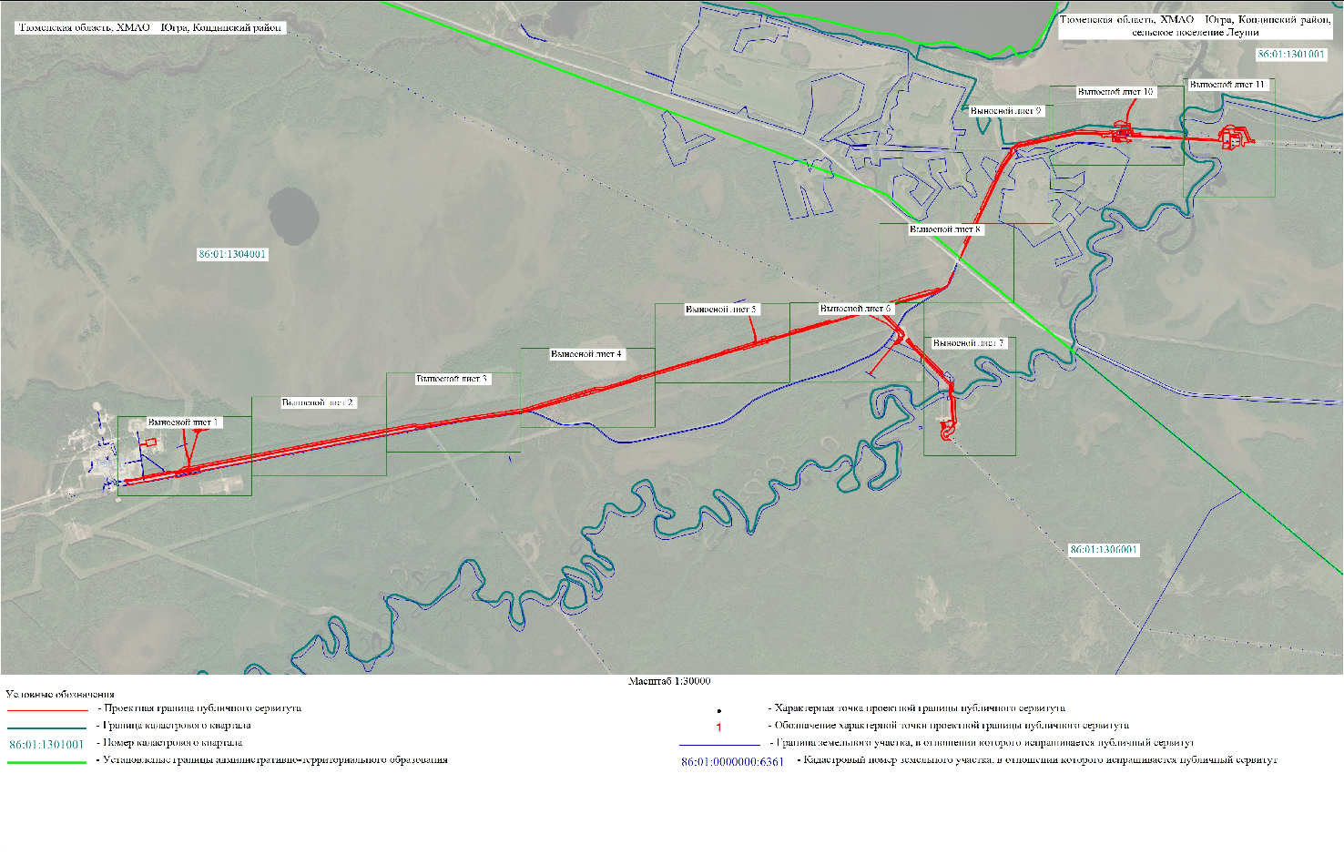
Схема расположения границ публичного сервитута

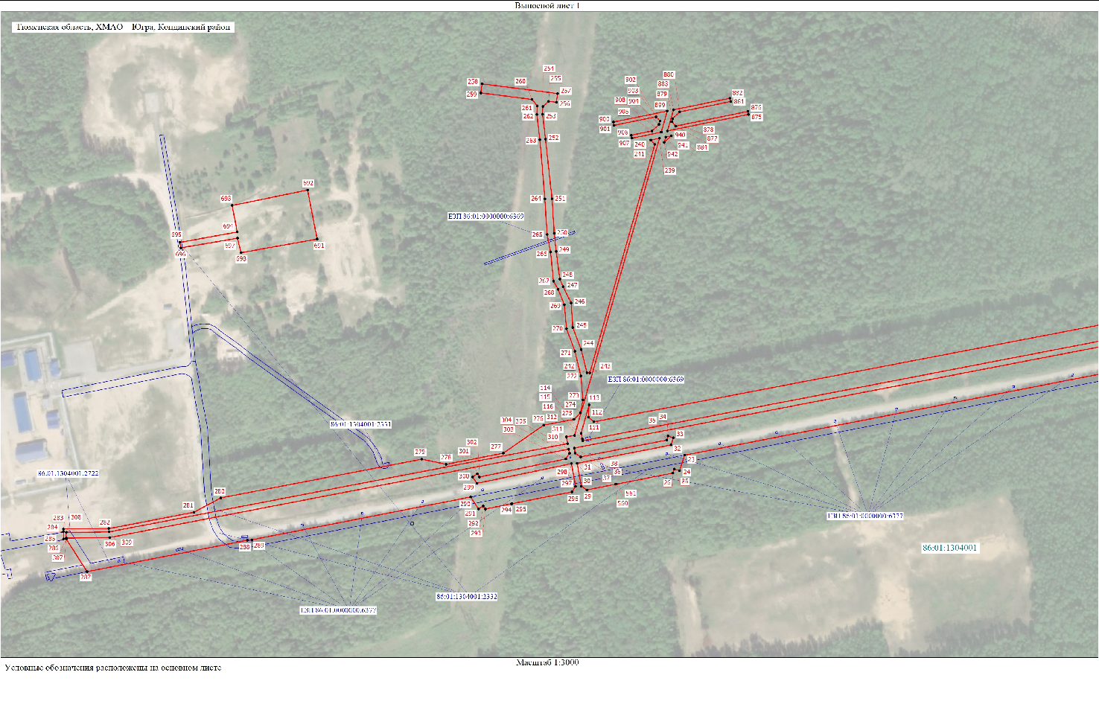
Схема расположения границ публичного сервитута

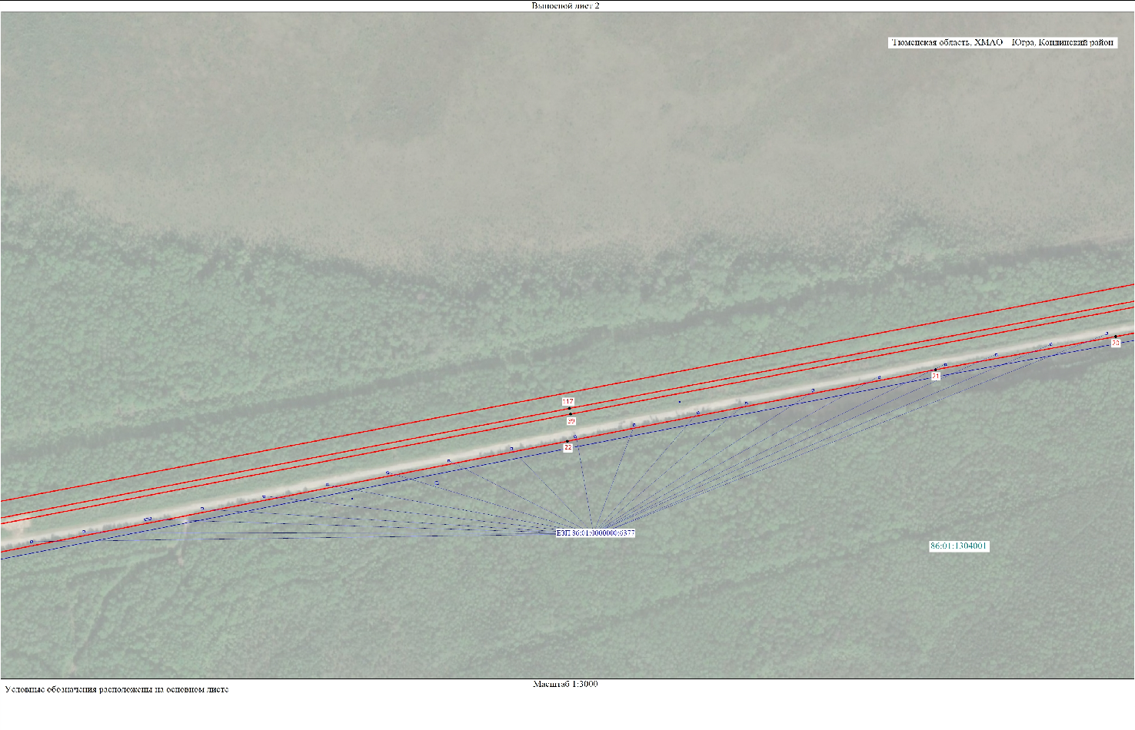
Схема расположения границ публичного сервитута

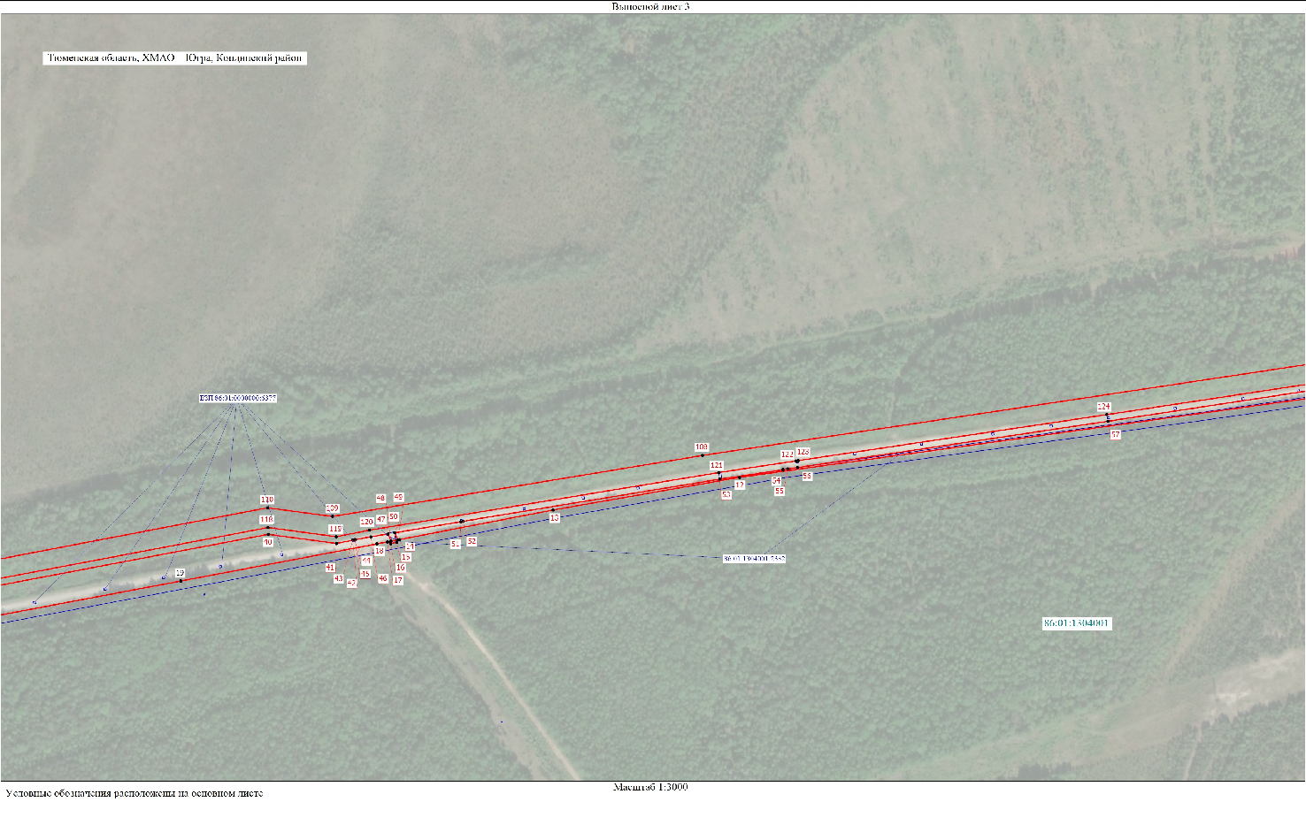
Схема расположения границ публичного сервитута

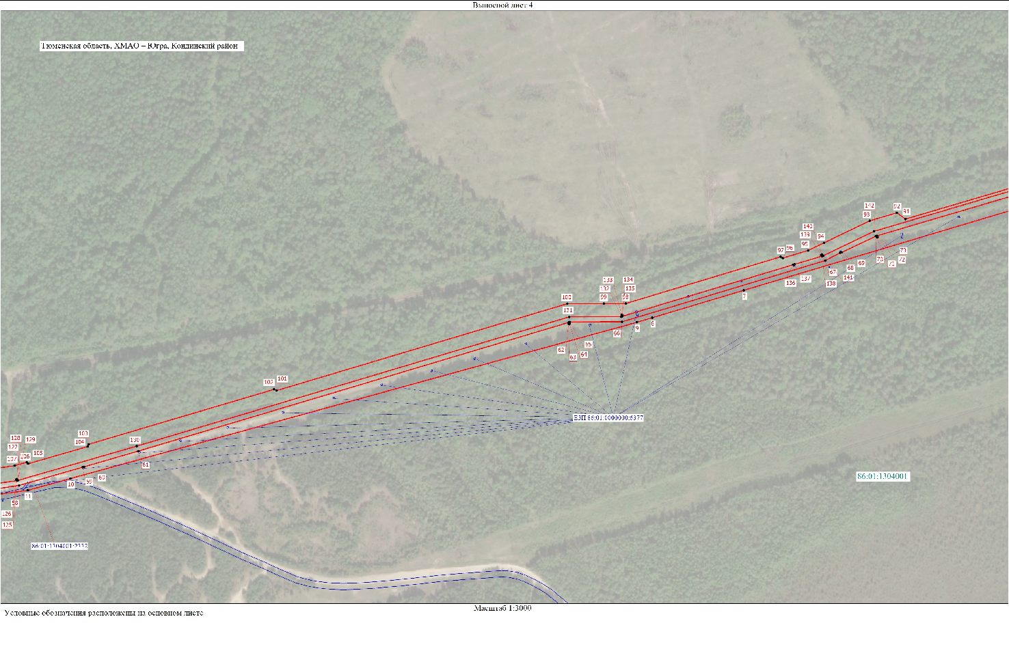
Схема расположения границ публичного сервитута

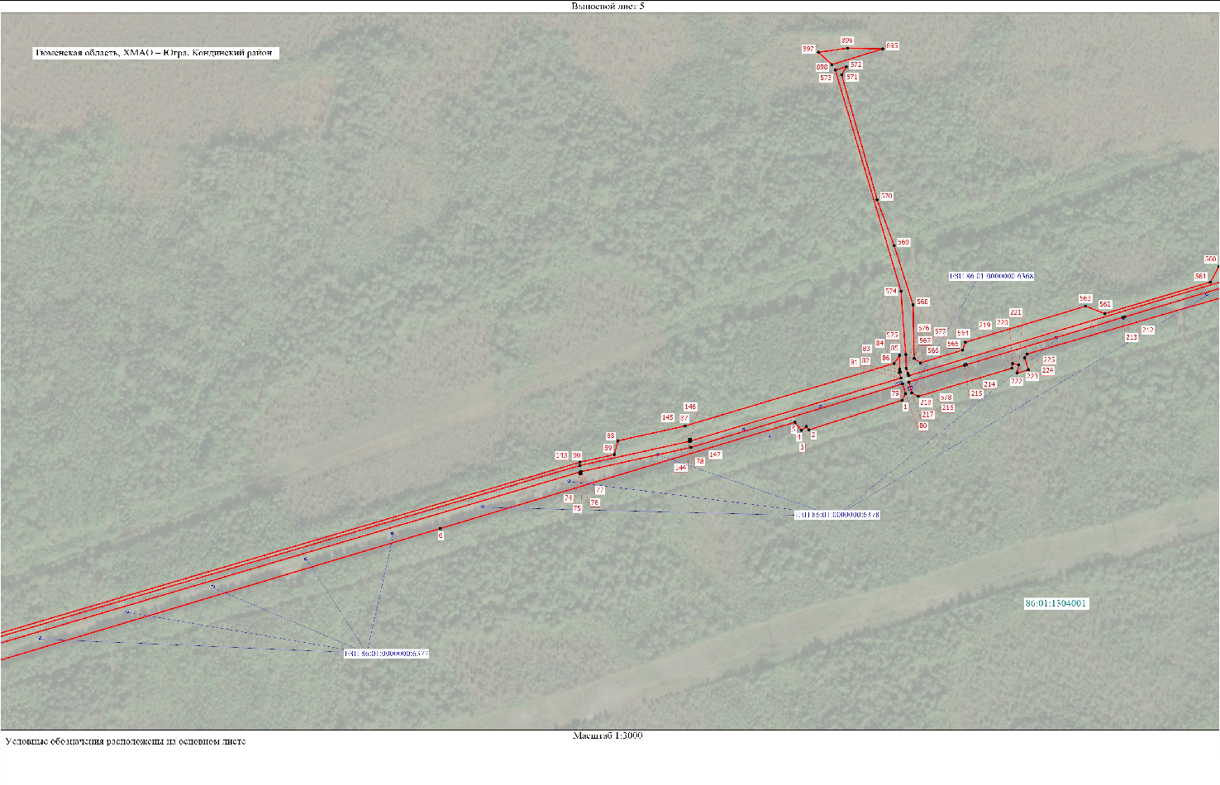
Схема расположения границ публичного сервитута

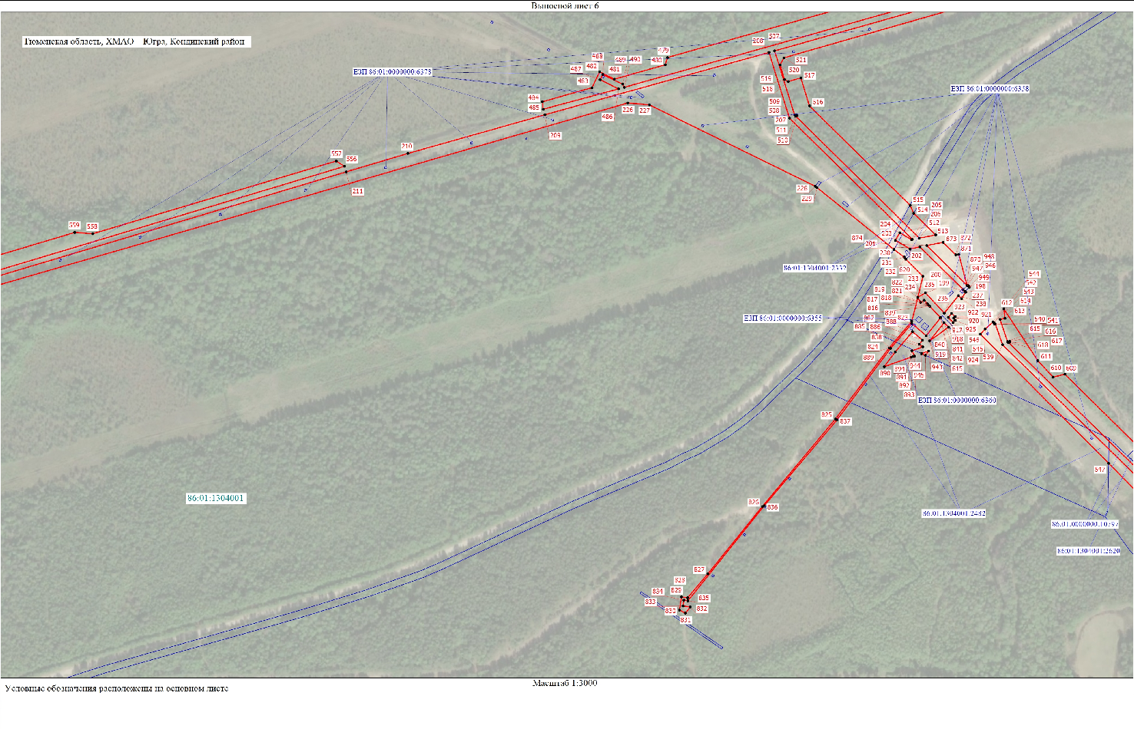
Схема расположения границ публичного сервитута

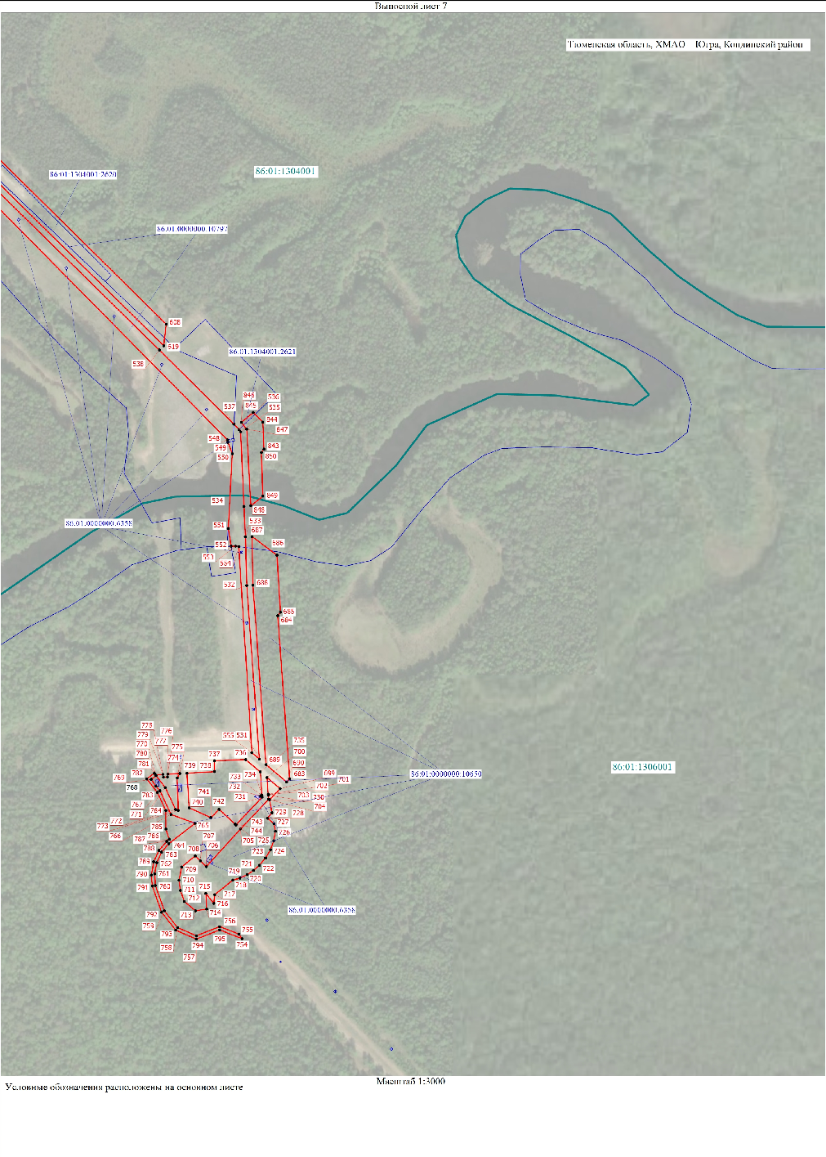
Схема расположения границ публичного сервитута

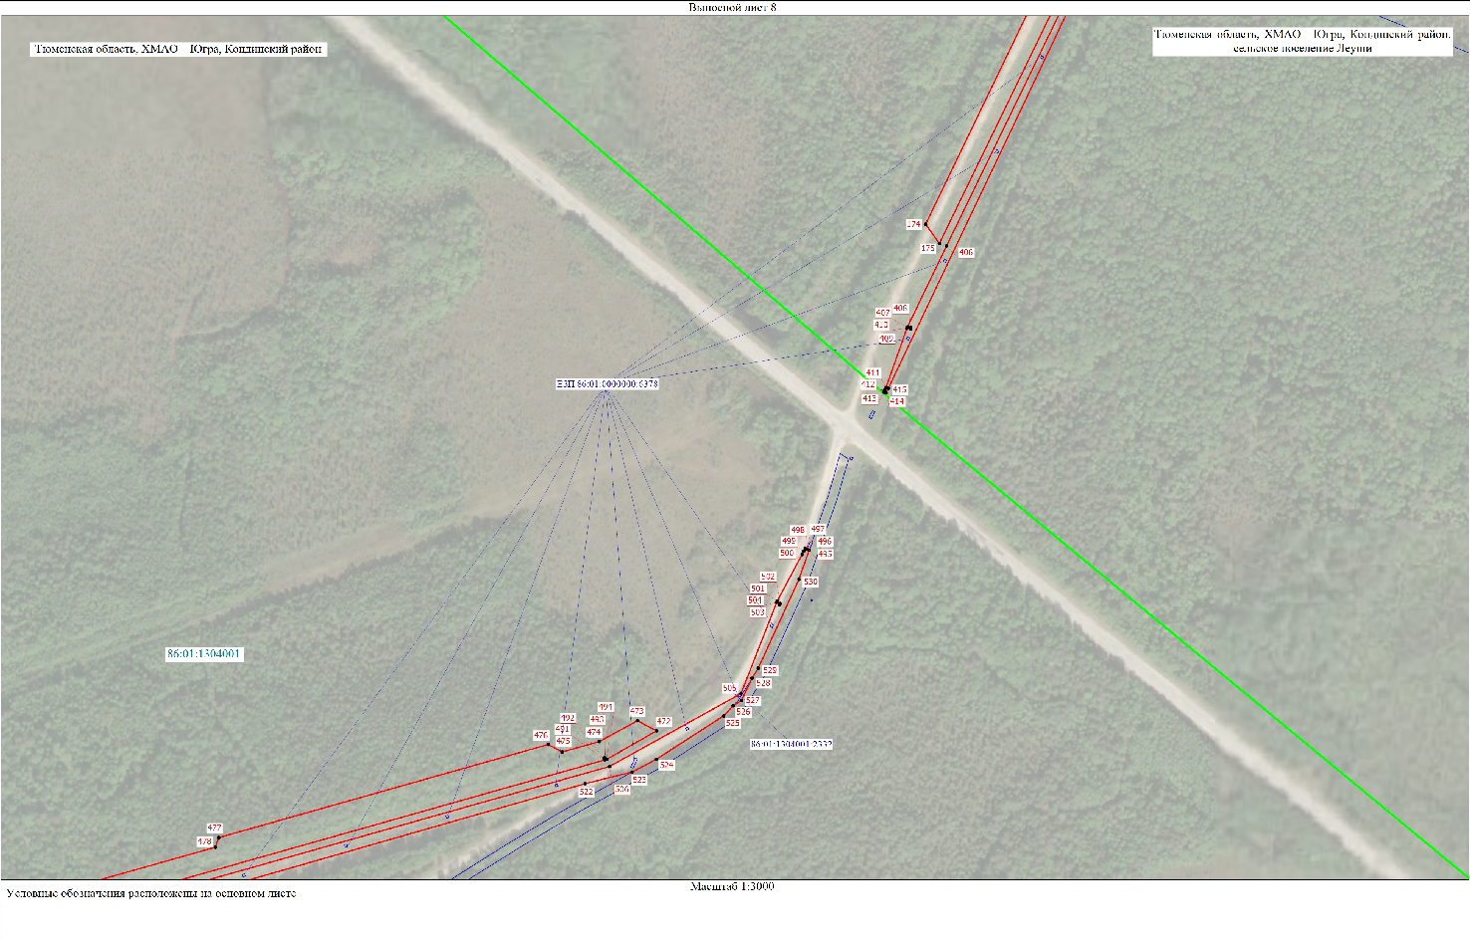
Схема расположения границ публичного сервитута

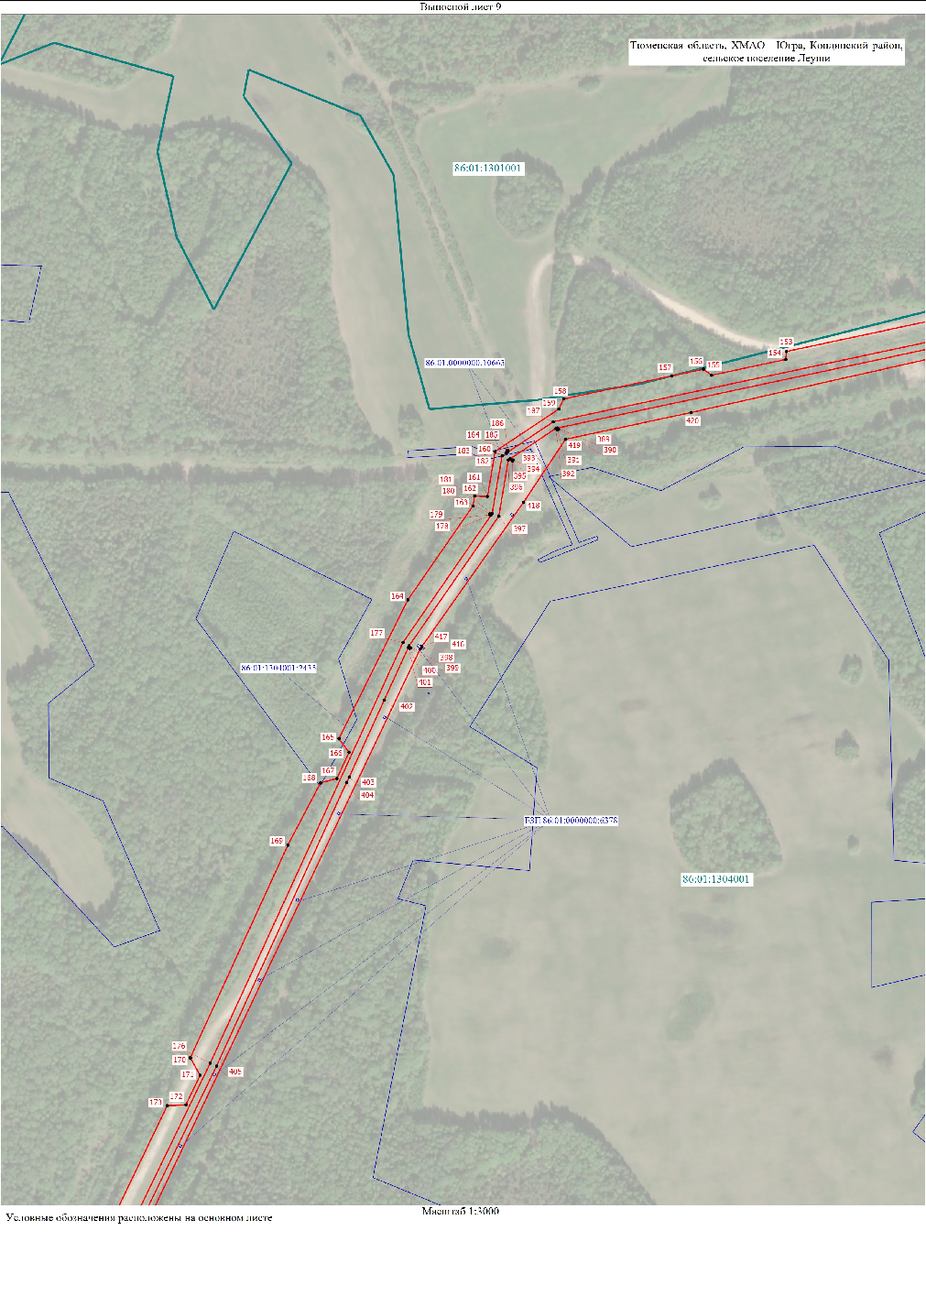
Схема расположения границ публичного сервитута

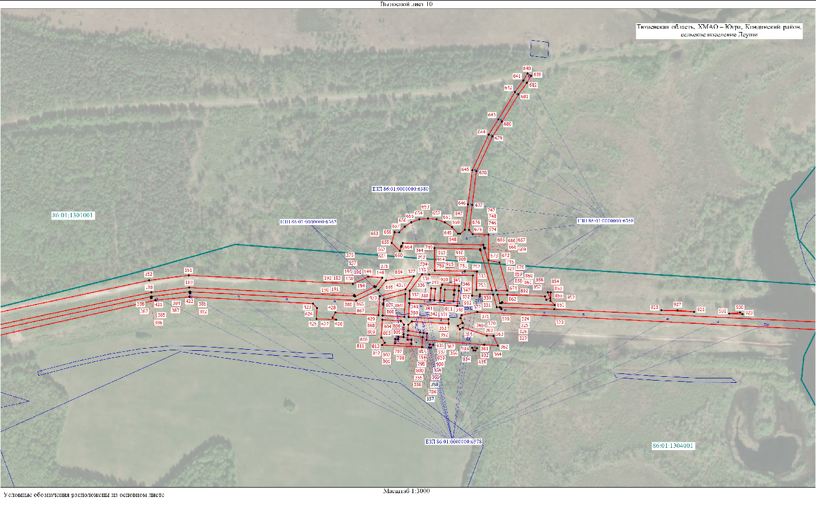
Схема расположения границ публичного сервитута

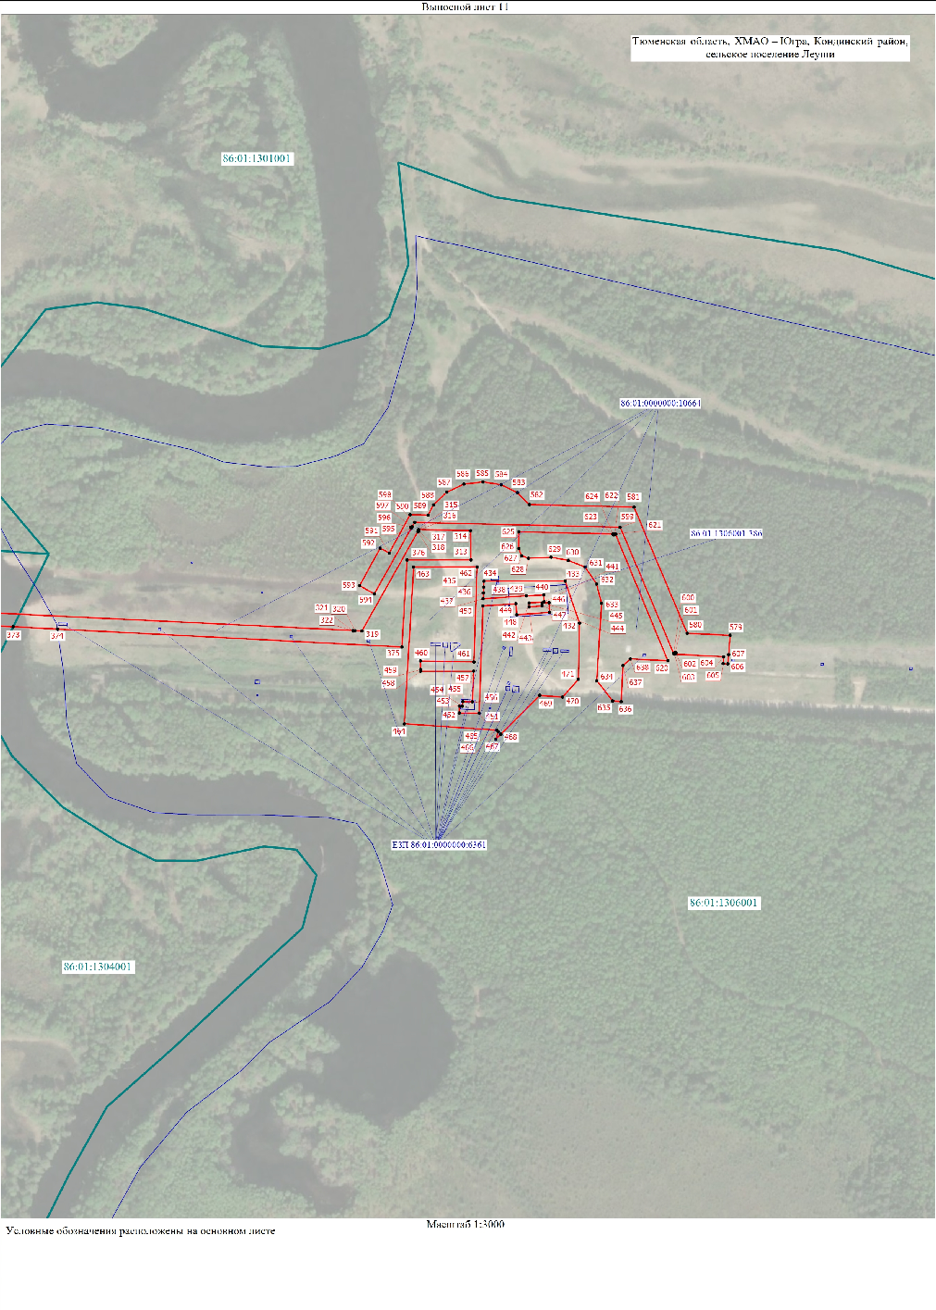
Схема расположения границ публичного сервитута

